|  |  |
| --- | --- |
|  | **BỘ GIÁO DỤC VÀ ĐÀO TẠO**  **TRƯỜNG ĐẠI HỌC CÔNG NGHỆ TP. HCM** |

**ĐỒ ÁN MÔN HỌC**

**LẬP TRÌNH WEB**

**TÊN ĐỀ TÀI**

**THIẾT KẾ WEBSITE BÁN ĐIỆN TỬ**

Giảng viên hướng dẫn: **Nguyễn Thị Huyền Trang**

Sinh viên thực hiện:

1. **Nguyễn Quốc Anh** MSSV: **1811062808**
2. **Lê Nguyễn Ngọc Huy** MSSV:**1811061505**
3. **Nguyễn Trung Hòa**  MSSV: **1811061112**
4. **Lê Phạm Gia Huy** MSSV: **1811062445**
5. **Nguyễn Hoàng Long** MSSV: **1811062480**

*TP. Hồ Chí Minh, 2021*

# **LỜI MỞ ĐẦU**

Trong những năm gần đây, khoa học công nghệ Việt Nam đã và đang hội nhập vào dòng chảy của khoa học công nghệ tiên tiến trên thế giới. Công nghệ thông tin ở nước ta phát triển khá nhanh và mạnh, chiếm một vị trí quan trọng trong các ngành khoa học công nghệ. Một trong những lĩnh vực đang được ứng dụng tin học hóa rất phổ biến ở nước ta là lĩnh vực quản lý. Tin học trong quản lý giúp cho các nhà quản lý điều hành công việc một cách khoa học, chính xác và hiệu quả hơn.

Với số lượng khách hàng đông, chắc chắn dữ liệu cần nhập vào sẽ rất nhiều, việc quản lý cũng sẽ gặp nhiều khó khăn. Chẳng hạn, khó khăn trong việc cập nhật, sửa chữa thông tin của khách hàng hay khi cần tra cứu thông tin của bất kỳ khách hàng nào thì chúng ta đều phải tìm, rà soát bằng phương pháp thủ công… Công việc quản lý này như thế còn làm tiêu tốn rất nhiều thời gian.

Xuất phát từ những lý do trên, cùng với sự hướng dẫn của cô Nguyễn Thị Huyền Trang, chúng em đã vận dụng những kiến thức đã được học vào thực tiễn, xây dựng một hệ thống kinh doanh linh kiện máy tính.

Do chưa có nhiều kinh nghiệm nghiên cứu, thực hành nên đề tài thực hiện còn nhiều thiếu sót, chúng em mong nhận được đóng góp ý kiến của thầy để đề tài được hoàn thiện hơn.

Chúng em xin chân thành cảm ơn!

# **LỜI CẢM ƠN**

Với lòng kính trọng và biết ơn chân thành, chúng em xin cảm ơn các thầy, các cô khoa Công nghệ thông tin đã tạo cơ hội và giúp đỡ chúng em thực hiện được đồ án . Trong quá trình thực hiện đề tài chúng em đã gặp không ít khó khăn. Nhưng với sự động viên giúp đỡ của thầy và cô, người thân và bạn bè, chúng em cũng đã hoàn thành tốt đề tài nghiên cứu của mình và có được những kinh nghiệm, kiến thức hữu ích cho bản thân. Đặc biệt chúng em xin gởi lời cảm ơn sâu sắc đến cô Nguyễn Thị Huyền Trang, người đã trực tiếp hướng dẫn và tận tình giúp đỡ chúng em trong suốt thời gian thực hiện đề tài. Dù đã cố gắng nhưng không thể tránh khỏi những sai sót. Rất mong sự thông cảm và đóng góp ý kiến của quý thầy cô và các bạn để đồ án của chúng em được hoàn thiện hơn, đồng thời cũng giúp chúng em có thêm những kinh nghiệm bổ ích để có thể thực hiện tốt những bài báo cáo đồ án sau này. Cuối cùng, xin kính chúc quý thầy cô và các bạn sức khỏe, luôn thành công trong công việc và cuộc sống. Một lần nữa chúng em xin chân thành cảm ơn ạ.

# **NHIỆM VỤ ĐỒ ÁN**

* Xây dựng một website hỗ trợ kinh doanh linh kiện máy tính:
* Quản lý được các sản phẩm hiện nay trên thị trường.
* Việc quản lý trở nên thuận tiện hơn cho người chủ lẫn người quản lý khi muốn sửa đổi, xoá hoặc thêm sản phẩm mới.
* Giải quyết, hỗ trợ các công việc liên quan đến hoạt động hằng ngày của cửa hàng, tiếp nhận và giải quyết các yêu cầu đặt sản phẩm và phản hồi từ khách hàng.
* Ứng dụng Công nghệ Thông tin vào việc giảm thiểu công sức, tiết kiệm thời gian cho các yêu cầu nghiệp vụ tại cửa hàng.
* Website phải đáp ứng được các tác vụ cơ bản, đồng thời phải hoạt động ổn định và có hiệu suất cao, đảm bảo được hiệu quả khi lượng dữ liệu lớn.
* Đặc biệt, website phải phù hợp với nghiệp vụ của một số nhân viên ở các bộ phận trong cửa hàng nhằm giúp giảm thiểu thời gian và công sức bỏ ra so với việc ghi chép thông qua sổ sách như trước đây. Đồng thời có khả năng mở rộng, nâng cấp khi cần thiết.

# **NHẬN XÉT CỦA GIẢNG VIÊN**

......................................................................................................................................................................................................................................................................................................................................................................................................................................................................................................................................................................................................................................................................................................................................................................................................................................................................................................................................................................................................................................................................................................................................................................................................................................................................................................................................................................................................................................................................................................................................................................................................................................................................................................................................................................................................................................................................................................................................................................................................................................................................................................................................................................................................................................................................................................................................................................................................................................................................................................................................................................................................

**MỤC LỤC**

**LỜI MỞ ĐẦU** 2

**LỜI CẢM ƠN** 3

**NHIỆM VỤ ĐỒ ÁN** 4

**NHẬN XÉT CỦA GIẢNG VIÊN** 5

**DANH MỤC BẢNG BIỂU** 9

**CHƯƠNG 1: TỔNG QUAN** 10

1.1 TỔNG QUAN VỀ VẤN ĐỀ NGHIÊN CỨU 10

1.2 Khảo sát thực trạng 11

*1.2.1Về người dùng* 11

*1.2.2 Về người quản* 11

*1.2.3 Về người chủ* 11

1.3 Đánh giá 11

*1.3.1 Ưu điểm* 11

*1.3.2 Nhược điểm* 11

1.4 Nhiệm vụ đồ án 12

*1.4.1 Quy trình nghiệp vụ* 12

*1.4.2 Các công cụ hỗ trợ* 12

1.5 Đối tượng và phạm vi của ứng dụng 12

*1.5.1 Đối tượng:* 12

*1.5.2 Phạm vi:* 12

1.6 Cấu trúc đồ án 13

**CHƯƠNG 2: CƠ SỞ LÝ THUYẾT** 14

2.1 Tổng quan về các công nghệ 14

*2.2.1 Ngôn ngữ C#* 14

*2.2.2 Các Framework* 14

*2.2.3 Giới thiệu Framework Laravel* 15

*2.2.4 Hệ quản trị cơ sở dữ liệu* 16

*2.2.5 Môi trường lập trình* 18

*2.2.6 Các thư viện hỗ trợ* 19

*2.2.7 Tìm hiểu về HTML5* 20

*2.2.8 Tìm hiểu về CSS3* 21

2.3 Xác định yêu cầu 21

2.4 Yêu cầu hệ thống 23

2.5 Yêu cầu chức năng 23

2.6 Mô hình giải pháp 24

2.7 Sơ đồ xử lý luồng dữ liệu (DFD) 26

2.8 Danh sách các thực thể 26

2.9 Mô hình dữ liệu quan hệ 29

2.10 Mô hình dữ liệu quan hệ 32

*2.10.1 Lược đồ cơ sở dữ liệu* 32

2.11 Các ràng buộc 37

**CHƯƠNG 3: KẾT QUẢ THỰC NGHIỆM** 41

3.1 Các thành phần chức năng của hệ thống 41

3.2 Các trang cho người dùng 41

50

**CHƯƠNG 4: KẾT LUẬN – ĐÁNH GIÁ** 53

4.1 Kết quả đạt được 53

4.2 Đánh giá 54

*4.2.1* *Những yêu cầu hệ thống có thể làm được* 54

*4.2.2* *Những mặt hệ thống chưa làm được* 54

4.3 Hướng phát triển 54

**TÀI LIỆU THAM KHẢO** 55

# 

# **DANH MỤC BẢNG BIỂU**

**Hình 2.1:** Mô hình MVC……………………………………………………………..24

**Hình 2.2.** Luồng trong MVC…………………………………………………………25

**Hình *2.3*:** Sơ đồ luồng dữ liệu tại thao tác truy xuất…………………………………26

**Hình 2.4:** Mô hình lược đồ cơ sở dữ liệu………………………………………….…32

**Hình 3.1:** Giao diện trang chủ………………………………………………………..41

**Hình 3.2:** Giao diện trang Sản phẩm theo loại (Thông minh và loại thường)……….42

**Hình 3.3:** Giao diện trang Sản phẩm theo loại ( Thông minh ) ………………...........42

**Hình 3.4:** Giao diện sản phậm điện thoại thường…………………………………….43

**Hình 3.5:** Giao diện sản phậm máy tính……………………………………………...43

**Hình 3.6:** Giao diện sản phụ kiện…………………………………………………….44

**Hình 3.7:** Giao diện sản phẩm thuộc Xiaomi………………………………………...45

**Hình 3.8:** Giao diện sản phẩm thuộc Samsung………………………………………46

**Hình 3.9:** Giao diện sản phẩm thuộc Apple………………………………………….46

**Hình 3.10:** Giao diện tin tức về sản phẩm mới sắp ra mắt……………………...........47

**Hình 3.11:** Giao diện liên hệ qua địa chỉ cửa hàng……………………………..........48

**Hình 3.12:** Giao diện liên hệ qua sđt và các trang mạng xã hội……………………..48

**Hình 3.13:** Giao diện tìm kiếm thông tin sản phẩm…………………………….........49

**Hình 3.14:** Giao diện order chọn sản phẩm…………………………………………..50

**Hình 3.15:** Giao diện giỏ hàng sau khi chọn ………………………………………....50

**Hình 3.16:** Giao diện thông tin khách hàng…………………………………………..51

**Hình 3.17:** Giao diện thay đổi mật khẩu……………………………………………...51

**Hình 3.18:** Giao diện thoát tài khoản…………………………………………………52

**Hình 3.19:** Giao diện admin quản lý sản phẩm………………………………………52

# **CHƯƠNG 1: TỔNG QUAN**

* 1. TỔNG QUAN VỀ VẤN ĐỀ NGHIÊN CỨU

Được biết đến như một công cụ phổ biến giúp truyền bá, quảng cáo cho thương hiệu của cá nhân tập thể sử dụng. Sử dụng website mang đến lợi ích cho các cá nhân, doanh nghiệp các cửa hàng rất nhiều lợi ích, thu hút một nguồn lớn khách hàng trực tuyến. So với việc kinh doanh theo cách truyền thống là thuê mặc bằng và bán sản phẩm trên mặc bằng đó sẽ chỉ đem lại cho bạn một lượng khách hàng thân thuộc cùng với một số lượng khách vãng lai. Song theo sự phát triển của công nghệ việc truy cập internet ngày càng phổ biến việc đưa website vào sử dụng giúp cửa hàng bạn có một lượng khách hàng lớn trên cả nước. Đồng thời sẽ giảm bớt được một số chi phí cho các cá nhân bắt đầu kinh doanh.

* **Ưu điểm của việc áp dụng website vào trong kinh doanh bán hàng:**

Hiện tại bất kỳ các công ty hay một cửa hàng nào cũng đang và sẽ áp dụng các nguồn lợi từ việc đưa thương hiệu hay sản phẩm của mình lên internet. Vì đây là món lời mà không ai thế từ chối được website bán hàng của bạn sẽ giúp các bạn bán được nhiều hàng hơn, tiếp cận được nhiều hơn, quản lý cửa hàng đơn giản hơn cách quản lý truyền thống,về việc vận hành với cách quản lý truyền thống bạn chỉ có thể quản lý hay mở cửa và bán hàng trong một thời gian nhất định thông thường là chỉ mở cửa từ 7h sáng và đóng cửa lúc 10h tối, tuy nhiên việc sở hữu một website sẽ giúp bạn được nhiều hơn thế. Bạn có thể bán hàng 24/7 và trong khì đó bạn có thể làm việc khác không cần chờ đón khách hàng như theo cách truyền thống.

Với cách kinh doanh truyền thống cửa hàng của bạn phải có 2 hay nhiều nhân viên khác trong một cửa hàng để có thể vừa hướng dẫn và giới thiệu thuyết phục khách họ mua sản phẩn của mình, thay vào đó một website bán hàng chỉ cần số người ít hơn so với truyền thống và có thể đáp ừng số lượng đơn hàng lớn.

* **Nhược điểm việc đưa sản phẩm của bạn lên website:**

Khi bạn đã tạo cho cửa hàng của bạn được một website, ban đầu rất khó để bán được hàng và rất ít hàng vì người dùng chưa được biết tới website của cửa hàng của bạn, vì thế bạn có thể giúp website của bạn được nhiều người đến bằng việc thuê dịch vụ quảng cáo của google cho chính website của bạn cách tốt hơn bạn có thể thuê các dịch vụ sale để có thể giúp web của bạn bán hàng một cách tốt nhất và hiệu quả nhất.

## 1.2 Khảo sát thực trạng

### *1.2.1Về người dùng*

* Giới thiệu về công ty, cửa hàng các chương trình khuyến mãi và các sản phẩm mới, sản phẩm bán chạy . . .
* Xem thông tin sản phẩm phân loại theo đặc điểm sản phẩm.
* Cho phép User đã đăng ký đặt hàng và xác nhận lại đơn đặt hàng
* Cho phép đặt hàng theo yêu cầu thiết kế.
* Quảng cáo cho các hãng sản xuất và các đối tác khác.
* Xem các tin tức liên quan.
* Liên hệ ban quan trị, đếm số lượt đã và đang truy cập.

### *1.2.2 Về người quản*

* Quản trị cơ chế bảo mật ( Login / Logout)
* Cập nhật thông tin (Thêm, xóa, sửa) về menu, slider, sản phẩm, tin tức, nhà sản xuất, giới thiệu, Site map.
* Xử lý các đơn đặt hàng, hóa đơn, các thông tin khuyến mãi và quảng cáo.
* Đọc và trả lời các liên hệ từ khách hàng

### *1.2.3 Về người chủ*

* Quản lý các thông tin tài khoản của toàn bộ nhân viên và người quản lý
* Thống kê doanh thu một ngày, một tuần và thống kê doanh thu tháng.

## 1.3 Đánh giá

### *1.3.1 Ưu điểm*

Không cần phải đầu tư chi phí vào các thiết bị tin học, các phần mềm cho việc quản lý.

### *1.3.2 Nhược điểm*

Cần phải phổ cập lại kiến thức hoặc một khóa cơ bản để hướng dẫn người quản lý hay nhân viên nắm rõ cách thức website.

## 1.4 Nhiệm vụ đồ án

### *1.4.1 Quy trình nghiệp vụ*

Từ các vấn đề trên, chúng ta cần phải xây dựng hệ thống mới có yêu cầu kỹ thuật, quản lý chuyên nghiệp hơn, giải quyết các khuyết điểm của hệ thống quản lý cũ.

### *1.4.2 Các công cụ hỗ trợ*

Nghiên cứu công nghệ MVC 5 và ASP.NET, nghiên cứu các kiến thức liên quan như HTML5, CSS, AJAX, JQUERY và cơ sở dữ liệu SQL Server.

## 1.5 Đối tượng và phạm vi của ứng dụng

### *1.5.1 Đối tượng:*

* Hệ thống quản lý khách hàng được xây dựng hướng đến các đối tượng
* Quản trị viên website
* Nhân viên quản lý

### *1.5.2 Phạm vi:*

**a) Thông tin tổng quan**

Đơn vị sử dụng: GearBest

Tên dự án: Website kinh doanh điện tử.

**b) Phát biểu vấn đề**

Với số lượng khách hàng, hàng năm tăng lên không ngừng, GearBest có nhu cầu cải tiến website với một số chức năng như: lưu trữ, tìm kiếm, đặt hàng, giao hàng và thống kê báo cáo về lượt truy cập, mua hàng của khách hàng một cách tự động nhằm đáp ứng khối lượng lớn về xử lí thông tin và tính chính xác của thông tin. Sự can thiệp của Website quản lí thông tin khách hàng sẽ mang đến hiệu quả hoạt động cao hơn trong công tác quản lí của GearBest.

**c) Mục tiêu**

* Cho phép quản trị viên trang web theo dõi báo cáo thống kê thông tin khách hàng đặt hàng, thông tin hàng hóa trên trang web, thông tin nhân viên,thông tin tài khoản, tra cứu, thống kê một cách chính xác.
* Đảm bảo cơ sở dữ liệu có độ bảo mật và tin cậy cao.

**d) Mô tả**

* Hệ thống sẽ thu thập tất cả các thông tin về khách hàng, nhân viên, sản phẩm, dịch vụ , loại sản phẩm, thống kê , tra cứu…
* Lập danh sách, bảng biểu… giúp quản trị viên nắm rõ thông tin cần thiết.

**e) Lợi ích mang lại**

* Tạo sự tiện dụng, nhanh chóng cho quản trị viên.
* Tự động hóa công tác quản lý của GearBest, tạo nên tính chuyên nghiệp cho việc quản lí thông tin.
* Tiết kiệm được thời gian và chi phí.

**f) Các bước thực hiện để hoàn thành dự án**

* Lập kế hoạch phát triển hệ thống.
* Phân tích hệ thống.
* Thiết kế.
* Kiểm tra.
* Biên soạn tài liệu và hướng dẫn sử dụng.

## 1.6 Cấu trúc đồ án

* **Chương 1: TỔNG QUAN.**
* **Chương 2: CƠ SỞ LÝ THUYẾT.**
* **Chương 3: KẾT QUẢ THỰC NGHIỆM.**
* **Chương 4: KẾT LUẬN.**

# **CHƯƠNG 2: CƠ SỞ LÝ THUYẾT**

## 2.1 Tổng quan về các công nghệ

### *2.2.1 Ngôn ngữ C#*

C# (hay C sharp) là một ngôn ngữ lập trình đơn giản, được phát triển bởi đội ngũ kỹ sư của Microsoft vào năm 2000. C# là ngôn ngữ lập trình hiện đại, hướng đối tượng và được xây dựng trên nền tảng của hai ngôn ngữ mạnh nhất là C++ và Java.

Trong các ứng dụng Windows truyền thống, mã nguồn chương trình được biên dịch trực tiếp thành mã thực thi của hệ điều hành.  
Trong các ứng dụng sử dụng .NET Framework, mã nguồn chương trình (C#, VB.NET) được biên dịch thành mã ngôn ngữ trung gian MSIL (Microsoft intermediate language).

Sau đó mã này được biên dịch bởi Common Language Runtime (CLR) để trở thành mã thực thi của hệ điều hành. Hình bên dưới thể hiện quá trình chuyển đổi MSIL code thành native code.

C# với sự hỗ trợ mạnh mẽ của .NET Framework giúp cho việc tạo một ứng dụng Windows Forms hay WPF (Windows Presentation Foundation), phát triển game, ứng dụng Web, ứng dụng Mobile trở nên rất dễ dàng.

**Đặc trưng của ngôn ngữ lập trình C#:**

* **C# là ngôn ngữ đơn giản**
* **C# là ngôn ngữ hiện đại**
* **C# là một ngôn ngữ lập trình thuần hướng đối tượng**
* **C# là một ngôn ngữ ít từ khóa**

### *2.2.2 Các Framework*

Hiện nay có nhiều framework cho backend, front end, ứng dụng mobile…phổ biến nhất có lẽ là các **web framework**và các framework cho mobile.

Các framework ứng dụng web là các framework phần mềm được sử dụng để sắp xếp hợp lý các ứng dụng web và phát triển trang web, các dịch vụ web và các tài nguyên web. Một loại framework ứng dụng web phổ biến là kiến trúc Model-View-Controller (MVC). Như chúng ta đã biết để lập trình một website chúng ta sử dụng tới 3 ngôn ngữ thành phần là HTML, CSS và Javascript sau đó kết hợp với một ngôn ngữ kịch bản máy chủ như PHP, ASP.NET, JAVA… với mỗi thành phần này chúng ta có các framework khác nhau.

Một framework cho web bao gồm:

**Libraries**: Thư viện là các đoạn mã xây dựng sẵn cho một chức năng nào đó ([Design pattern](https://topdev.vn/blog/design-pattern-la-gi/)), bạn có thể tái sử dụng chức năng đó mà ko phải code lại. Có nhiều tools quản lý thư viện như [NPM](https://topdev.vn/blog/npm-la-gi/), [Composer](https://topdev.vn/blog/composer-la-gi/)…

**API:**là phương thức trao đổi dữ liệu giữa các ứng dụng chính và ứng dụng khác. Đọc thêm [RESTful API là gì](https://topdev.vn/blog/restful-api-la-gi/) nhé.

**Scaffolding:** Một bộ khung các quy tắc mà một framework MVC sử dụng quy hoạch cơ sở dữ liệu có thể được truy cập như thế nào.

**AJAX:** update thông tin lên database mà không cần load lại trang.

**Caching:** giúp giảm request đến máy chủ, tăng tốc độ load trang.

**Security:** framework xác thực và ủy quyền user.

**Compilers:**trình biên dịch từ code của bạn qua ngôn ngữ cho máy.

### *2.2.3 Giới thiệu Framework Laravel*

Laravel là một PHP framework, có mã nguồn mở và miễn phí, được xây dựng nhằm hỗ trợ phát triển các phần mềm, ứng dụng, theo kiến trúc MVC. Hiện nay, Laravel đang là PHP framework phổ biến nhất và tốt nhất.

Những lý do khiến Laravel trở nên rộng rãi:

Cú pháp dễ hiểu – rõ ràng

Hệ thống đóng gói modular và quản lý gói phụ thuộc

Nhiều cách khác nhau để truy cập vào các cơ sở dữ liệu quan hệ

Nhiều tiện ích khác nhau hỗ trợ việc triển khai vào bảo trì ứng dụng.

* Ưu điểm

Sử dụng các tính năng mới nhất của PHP

Nguồn tài nguyên vô cùng lớn và sẵn có

Tích hợp với dịch vụ mail

Tốc độ xử lý nhanh

Dễ sử dụng

Tính bảo mật cao

* Nhược điểm

So với các PHP framework khác, Laravel bộc lộ khá ít nhược điểm. Vấn đề lớn nhất có thể kể đến của framework này là thiếu sự liên kết giữa các phiên bản, nếu cố cập nhật code, có thể khiến cho ứng dụng bị gián đoạn hoặc phá vỡ.

Bên cạnh đó, Lavarel cũng quá nặng cho ứng dụng di động, khiến việc tải trang trở nên chậm chạp.

### *2.2.4 Hệ quản trị cơ sở dữ liệu*



**Hình 1:** Logo hệ cơ sở dữ liệu SQL

Có rất nhiều hệ quản trị cơ sở dữ liệu mạnh mẽ như: Oracle, MySQL… nhưng chúng em sẽ sử dụng SQL Server để thực hiện đề tài*“Xây dựng phần mềm quản lý khách sạn”* này.

Hệ quản trị cơ sở dữ liệu Microsoft SQL Server (MSSQL) là một trong những hệ quản trị cơ sở dữ liệu thông dụng nhất hiện nay. Đây là hệ quản trị cơ sở dữ liệu thường được sử dụng trong các hệ thống trung bình, với ưu điểm có các công cụ quản lý mạnh mẽ giúp cho việc quản lý và bảo trì hệ thống dễ dàng, hỗ trợ nhiều phương pháp lưu trữ, phân vùng và đánh chỉ mục phục vụ cho việc tối ưu hóa hiệu năng.

SQL Server luôn được Microsoft cải tiến để nâng cao hiệu năng, tính sẵn sàng của hệ thống, khả năng mở rộng và bảo mật, cung cấp nhiều công cụ cho người phát triển ứng dụng được tích hợp với bộ Visual Studio do Microsoft cung cấp. SQL Server có 4 dịch vụ lớn là Database Engine, Integration Service, Reporting service và Analysis Services.

DataBase Engine: được phát triển để thực thi tốt hơn với việc hỗ trợ cả dữ liệu có cấu trúc và dữ liệu phi cấu trúc (XML).

Khả năng sẵn sàng của hệ thống được nâng cao, hỗ trợ các chức năng: Database mirroring (cơ sở dữ liệu gương), failover clustering , snapshots và khôi phục dữ liệu nhanh.

Việc quản lý chỉ mục được thực hiện song song với việc hoạt động của hệ thống. Người dùng có thể thêm chỉ mục, xây dựng lại chỉ mục hay xóa một chỉ mục đi trong khi hệ thống vẫn được sử dụng.

Chức năng phân vùng dữ liệu được hỗ trợ: Người dùng có thể phân vùng các bảng và chỉ mục cũng như quản lý phân vùng dữ liệu một cách dễ dàng. Việc hỗ trợ phân vùng dữ liệu giúp nâng cao hiệu năng hoạt động của hệ thống.

Dịch vụ đồng bộ hóa dữ liệu được mở rộng với việc hỗ trợ mô hình đồng bộ hóa ngang hàng. Đây là dịch vụ giúp đồng bộ hóa dữ liệu giữa các máy chủ dữ liệu, giúp mở rộng khả năng của hệ thống.

Dịch vụ tích hợp (Integration Service) thiết kế lại cho phép người dùng tích hợp dữ liệu và phân tích dữ liệu từ nhiều nguồn khác nhau. Hỗ trợ việc quản lý chất lượng dữ liệu và làm sạch dữ liệu, một công việc quan trọng trong tiến trình ETL.

Dịch vụ phân tích dữ liệu (Analysis Service): cung cấp khung nhìn tích hợp và thống nhất về dữ liệu cho người dùng, hỗ trợ việc phân tích dữ liệu.

Công cụ khai phá dữ liệu (Data mining) được tích hợp hỗ trợ nhiều thuật toán khai phá dữ liệu, hỗ trợ cho việc phân tích, khai phá dữ liệu và xây dựng các hệ thống hỗ trợ ra quyết định cho người quản lý.

Dịch vụ xây dựng quản lý báo cáo (Reporting Service) dựa trên nền tảng quản trị doanh nghiệp thông minh và được quản lý qua dịch vụ web. Báo cáo có thể được xây dựng dễ dàng với ngôn ngữ truy vấn MDX. Thông qua các công cụ trên Business Intelligence, người dùng dễ dàng truy cập báo cáo và trích xuất ra nhiều định dạng khác nhau thông qua trình duyệt web.

### *2.2.5 Môi trường lập trình*

Microsoft Visual Studio là một [môi trường phát triển tích hợp](https://vi.wikipedia.org/wiki/M%C3%B4i_tr%C6%B0%E1%BB%9Dng_ph%C3%A1t_tri%E1%BB%83n_t%C3%ADch_h%E1%BB%A3p" \o "Môi trường phát triển tích hợp) (IDE) từ [Microsoft](https://vi.wikipedia.org/wiki/Microsoft). Nó được sử dụng để phát triển [chương trình máy tính](https://vi.wikipedia.org/wiki/Ch%C6%B0%C6%A1ng_tr%C3%ACnh_m%C3%A1y_t%C3%ADnh" \o "Chương trình máy tính) cho Microsoft Windows, cũng như các trang web, các ứng dụng web và các dịch vụ web. Visual Studio sử dụng nền tảng phát triển phần mềm của Microsoft như [Windows API](https://vi.wikipedia.org/wiki/Windows_API), [Windows Forms](https://vi.wikipedia.org/w/index.php?title=Windows_Forms&action=edit&redlink=1), [Windows Presentation Foundation](https://vi.wikipedia.org/wiki/Windows_Presentation_Foundation), [Windows Store](https://vi.wikipedia.org/wiki/Windows_Store) và [Microsoft Silverlight](https://vi.wikipedia.org/wiki/Microsoft_Silverlight). Nó có thể sản xuất cả hai [ngôn ngữ máy](https://vi.wikipedia.org/wiki/Ng%C3%B4n_ng%E1%BB%AF_m%C3%A1y" \o "Ngôn ngữ máy) và [mã số quản lý](https://vi.wikipedia.org/w/index.php?title=M%C3%A3_s%E1%BB%91_qu%E1%BA%A3n_l%C3%BD&action=edit&redlink=1" \o "Mã số quản lý (trang chưa được viết)).

Visual Studio bao gồm một [trình soạn thảo mã](https://vi.wikipedia.org/w/index.php?title=Tr%C3%ACnh_so%E1%BA%A1n_th%E1%BA%A3o_m%C3%A3&action=edit&redlink=1" \o "Trình soạn thảo mã (trang chưa được viết)) hỗ trợ [IntelliSense](https://vi.wikipedia.org/w/index.php?title=IntelliSense&action=edit&redlink=1) cũng như [cải tiến mã nguồn](https://vi.wikipedia.org/wiki/C%E1%BA%A3i_ti%E1%BA%BFn_m%C3%A3_ngu%E1%BB%93n" \o "Cải tiến mã nguồn). Trình gỡ lỗi tích hợp hoạt động cả về trình gỡ lỗi mức độ mã nguồn và gỡ lỗi mức độ máy. Công cụ tích hợp khác bao gồm một mẫu thiết kế các hình thức xây dựng [giao diện ứng dụng](https://vi.wikipedia.org/w/index.php?title=Giao_di%E1%BB%87n_%E1%BB%A9ng_d%E1%BB%A5ng&action=edit&redlink=1" \o "Giao diện ứng dụng (trang chưa được viết)), [thiết kế web](https://vi.wikipedia.org/wiki/Thi%E1%BA%BFt_k%E1%BA%BF_web" \o "Thiết kế web), thiết kế [lớp](https://vi.wikipedia.org/wiki/L%E1%BB%9Bp_(khoa_h%E1%BB%8Dc_m%C3%A1y_t%C3%ADnh)" \o "Lớp (khoa học máy tính)) và thiết kế [giản đồ cơ sở dữ liệu](https://vi.wikipedia.org/w/index.php?title=Gi%E1%BA%A3n_%C4%91%E1%BB%93_c%C6%A1_s%E1%BB%9F_d%E1%BB%AF_li%E1%BB%87u&action=edit&redlink=1" \o "Giản đồ cơ sở dữ liệu (trang chưa được viết)). Nó chấp nhận các plug-in nâng cao các chức năng ở hầu hết các cấp bao gồm thêm hỗ trợ cho các [hệ thống quản lý phiên bản](https://vi.wikipedia.org/wiki/H%E1%BB%87_th%E1%BB%91ng_qu%E1%BA%A3n_l%C3%BD_phi%C3%AAn_b%E1%BA%A3n" \o "Hệ thống quản lý phiên bản) (như [Subversion](https://vi.wikipedia.org/wiki/Subversion)) và bổ sung thêm bộ công cụ mới như biên tập và thiết kế trực quan cho các [miền ngôn ngữ cụ thể](https://vi.wikipedia.org/w/index.php?title=Mi%E1%BB%81n_ng%C3%B4n_ng%E1%BB%AF_c%E1%BB%A5_th%E1%BB%83&action=edit&redlink=1" \o "Miền ngôn ngữ cụ thể (trang chưa được viết)) hoặc bộ công cụ dành cho các khía cạnh khác trong [quy trình phát triển phần mềm](https://vi.wikipedia.org/wiki/Quy_tr%C3%ACnh_ph%C3%A1t_tri%E1%BB%83n_ph%E1%BA%A7n_m%E1%BB%81m" \o "Quy trình phát triển phần mềm).

Visual Studio hỗ trợ nhiều [ngôn ngữ lập trình](https://vi.wikipedia.org/wiki/Ng%C3%B4n_ng%E1%BB%AF_l%E1%BA%ADp_tr%C3%ACnh" \o "Ngôn ngữ lập trình) khác nhau và cho phép trình biên tập mã và gỡ lỗi để hỗ trợ (mức độ khác nhau) hầu như mọi ngôn ngữ lập trình. Các ngôn ngữ tích hợp gồm có [C](https://vi.wikipedia.org/wiki/C_(ng%C3%B4n_ng%E1%BB%AF_l%E1%BA%ADp_tr%C3%ACnh)), [C++](https://vi.wikipedia.org/wiki/C%2B%2B) và [C++/CLI](https://vi.wikipedia.org/w/index.php?title=C%2B%2B/CLI&action=edit&redlink=1) (thông qua [Visual C++](https://vi.wikipedia.org/wiki/Visual_C%2B%2B)), [VB.NET](https://vi.wikipedia.org/wiki/VB.NET) (thông qua [Visual Basic.NET](https://vi.wikipedia.org/wiki/Visual_Basic.NET)), [C#](https://vi.wikipedia.org/wiki/C_th%C4%83ng) (thông qua [Visual C#](https://vi.wikipedia.org/w/index.php?title=Visual_C&action=edit&redlink=1)) và [F#](https://vi.wikipedia.org/w/index.php?title=F_th%C4%83ng&action=edit&redlink=1) (như của [Visual Studio 2010](https://vi.wikipedia.org/w/index.php?title=Visual_Studio_2010&action=edit&redlink=1)). Hỗ trợ cho các ngôn ngữ khác như [J++](https://vi.wikipedia.org/w/index.php?title=J%2B%2B&action=edit&redlink=1)/[J#](https://vi.wikipedia.org/w/index.php?title=J_th%C4%83ng&action=edit&redlink=1), [Python](https://vi.wikipedia.org/wiki/Python) và [Ruby](https://vi.wikipedia.org/wiki/Ruby) thông qua dịch vụ cài đặt riêng rẽ. Nó cũng hỗ trợ [XML](https://vi.wikipedia.org/wiki/XML)/[XSLT](https://vi.wikipedia.org/wiki/XSLT), [HTML](https://vi.wikipedia.org/wiki/HTML)/[XHTML](https://vi.wikipedia.org/wiki/XHTML), [JavaScript](https://vi.wikipedia.org/wiki/JavaScript) và [CSS](https://vi.wikipedia.org/wiki/CSS).

* **Một số tính năng của phần mềm Visual Studio**

**a) Biên tập mã**

* Giống như bất kỳ một IDE khác, Visual Studio gồm có một trình soạn thảo mã hỗ trợ tô sáng cú pháp và hoàn thiện mả bằng cách sử dụng [IntelliSense](https://msdn.microsoft.com/en-us/library/hcw1s69b.aspx) không chỉ cho các hàm, biến và các phương pháp mà còn sử dụng cho các cấu trúc ngôn ngữ như: Truy vấn hoặc vòng điều khiển.

**b) Trình gỡ rối**

* Visual Studio có một trình gỡ lỗi có tính năng vừa lập trình gỡ lỗi cấp máy và gỡ lỗi cấp mã nguồn. Tính năng này hoạt động với cả hai mã quản lý giống như ngôn ngữ máy và có thể sử dụng để gỡ lỗi các ứng dụng được viết bằng các ngôn ngữ được hỗ trợ bởi Visual Studio.

**c) Thiết kế**

* *Windows Forms Designer*
* Được sử dụng với mục đích xây dựng GUI sử dụng Windows Forms, được bố trí dùng để xây dựng các nút điều khiển bên trong hoặc cũng có thể khóa chúng vào bên cạnh mẫu. Điều khiển trình bày dữ liệu có thể được liên kết với các nguồn dữ liệu như: Cơ sở dữ liệu hoặc truy vấn.
* *WPF Designer*
* Tính năng này cũng giống như Windows Forms Designer có công dụng hỗ trợ kéo và thả ẩn dụ. Sử dụng tương tác giữa người và máy tính nhắm mục tiêu vào [Windows Presentation Foundation](https://vi.wikipedia.org/wiki/Windows_Presentation_Foundation).

**d) Web designer/development**

* Visual Studio cũng có một trình soạn thảo và thiết kế website cho phép các trang web được thiết kế theo tính năng kéo và thả đối tượng. Mục đích là để hỗ trợ người dùng tạo trang web dễ dàng hơn, những yêu cầu đơn giản như [thiết kế web du lịch](http://thietkewebsitedulich.com/) hay các trang giới thiệu của công ty có thể sử dụng tính năng này vì nó vẫn đảm bảo cho bạn sở hữu được một website hoàn chỉnh.

### *2.2.6 Các thư viện hỗ trợ*

Entity Framework: Entity Framework ra đời nhằm hỗ trợ sự tương tác giữa các ứng dụng trên nền**tảng .NET** với các cơ sở dữ liệu quan hệ. Hay, Entity Frmework chính là công cụ giúp ánh xạ giữa các đối tượng trong ứng dựng, phần mềm của bạn với các bảng của một cơ sở dữ liệu quan hệ.

**LINQ (Language Integrated Query)**: ngôn ngữ truy vấn tích hợp - nó tích hợp cú pháp truy vấn (gần giống các câu lệnh SQL) vào bên trong ngôn ngữ lập trình C#, cho nó khả năng truy cập các nguồn dữ liệu khác nhau (SQL Db, XML, List ...)

System.Security: Cung cấp cấu trúc cơ bản của hệ thống bảo mật thời gian chạy ngôn ngữ chung, bao gồm các lớp cơ sở cho quyền.

### *2.2.7 Tìm hiểu về HTML5*

* **Khái niệm**

HTML5 là một ngôn ngữ cấu trúc và trình bày nội dung cho [World Wide Web](http://vi.wikipedia.org/wiki/World_Wide_Web) và sẽ là công nghệ cốt lõi của [Internet](http://vi.wikipedia.org/wiki/Internet) trong tương lai không xa, được đề xuất đầu tiên bởi [Opera Software](http://vi.wikipedia.org/w/index.php?title=Opera_Software&action=edit&redlink=1). Đây là phiên bản thứ 5 của ngôn ngữ [HTML](http://vi.wikipedia.org/wiki/HTML) và hiện tại vẫn đang được phát triển bởi [World Wide Web Consortium](http://vi.wikipedia.org/wiki/W3C) và [WHATWG](http://vi.wikipedia.org/w/index.php?title=WHATWG&action=edit&redlink=1). Mục tiêu cốt lõi khi thiết kế ngôn ngữ là cải thiện khả năng hỗ trợ cho đa phương tiện mới nhất trong khi vẫn giữ được việc con người và các thiết bị, các chương trình máy tính như [trình duyệt web](http://vi.wikipedia.org/wiki/Tr%C3%ACnh_duy%E1%BB%87t_web), trình đọc màn hình, v.v.. có thể đọc, hiểu, hay xử lý một cách dễ dàng. HTML5 vẫn sẽ giữ lại những đặc điểm cơ bản của [HTML4](http://vi.wikipedia.org/w/index.php?title=HTML4&action=edit&redlink=1) và bổ sung thêm các đặc tả nổi trội của [XHTML](http://vi.wikipedia.org/wiki/XHTML), [DOM](http://vi.wikipedia.org/wiki/DOM), đặc biệt là [JavaScript](http://vi.wikipedia.org/wiki/JavaScript).

* **Ưu điểm**
* **HTML5 làm giảm tầm quan trọng của các plug-ins.**
* **HTML5 hỗ trợ đồ họa tương tác.**
* **HTML5 cho phép các ứng dụng kết nối tới khu vực lưu trữ file.**
* **HTML5 sẽ đơn giản hóa chia nhỏ dữ liệu với cyborg data.**
* **HTML5 giúp hợp nhất các địa chỉ.**
* **HTML5 làm video của Web đẹp hơn.**
* **HTML5 tạo ra wiget chat.**
* **HTML5 có thể tăng khả năng bảo mật.**
* **HTML5 đơn giản hóa việc phát triển web.**
* **Nhược điểm**
* Chưa chạy tốt trên mọi trình duyệt web (Phiên bản IE 8.0 trở xuống thì không hỗ trợ HTML5).
* Người dùng vẫn chưa thấy được nhều tính năng của HTML5 mang lại.
* Nếu không có sự hỗ trợ của JavaScript hay Css3 thì HTML5 sẽ không hoàn toàn thể hiện được hết khả năng của mình, thậm chí nó sẽ không smooth bằng Flash hay Silverlight.

### *2.2.8 Tìm hiểu về CSS3*

* **Khái niệm**

CSS3 tuy chưa được chính thức sử dụng rộng rãi nhưng những gì mà nó có thể làm được quả là rất đáng mong đợi. Về mặt nguyên lý thì có vẻ sự ra đời của CSS3 đã phần nào lấn sân của Javascript. Bởi vì người ta nói rằng HTML dùng để thể hiện nội dung, CSS dùng để trình bày cấu trúc và Javascript thì tương tác với người dùng. Nhưng những tính năng mới của CSS3 như transition và animation phần nào đã làm thay đổi nguyên lý này.

Hiện tại khi sử dụng Javscript người lập trình bao giờ cũng phải tính đến điều kiện trình duyệt của người dùng không bật Javascript. Nhưng nếu trong tương lai (hy vọng không xa) chúng ta có thể tạo ra những hiệu ứng động đơn giản mà không cần sự hỗ trợ của Javascript thì cũng rất tiện chứ sao. Trong bài này tôi sẽ cùng bạn khám phá một vài trong rất nhiều những cách sử dụng transition khác nhau của CSS3.

* **Ưu điểm**
* Có thể áp dụng các giá trị thuộc tính transform như rotate,scale,skew để tạo hiệu ứng mà phương thức animate của jQuery không làm được.
* Hiệu ứng của css3 nên nó diễn ra khá mượt. Ta cũng có thế sử dụng css3-transition để tạo nhiều hiệu ứng diễn ra liên tiếp.
* Giảm mã script, giúp tránh lỗi trang.
* **Nhược điểm**
* Chưa chạy tốt trên mọi trình duyệt web.

## 2.3 Xác định yêu cầu

* **Yêu cầu chung:**
* Kiểu website: đơn giản, thân thiện, có menu chức năng theo từng thẻ, phần và mục.
* Phong cách thiết kế: đơn giản.
* Không sử dụng các font chữ không chuẩn, khó đọc. Nên sử dụng các font Unicode chuẩn như Arial, Tahoma và Times News Roman.
* **Giao diện:**
* Giao diện thân thiện với người dùng, các yêu cầu thể hiện rõ ràng.
* Màu sắc đặc trưng: Vàng, trắng.
* **Nội dung trên menu:**
* TRANG CHỦ | ĐIỆN THOẠI | MÁY TÍNH | PHỤ KIỆN | THƯƠNG HIỆU | TIN TỨC | LIÊN HỆ
* Có mục đăng nhập và thoát cho giao diện của quản trị viên
* **Các tác vụ cơ bản:**
* **Giao diện của người quản trị:**
* . Giao diện thân thiện với người dùng, các yêu cầu thể hiện rõ ràng.
* Màu sắc đặc trưng: Trắng, xanh lục.
* **Tác vụ A:**
* Quản lý sản phẩm: Thêm, xóa, sửa, mô tả sản phẩm
* Quản lý loại sản phẩm: Thêm, xóa, sửa, mô tả sản phẩm
* Quản lý Banner: Thêm, xóa, sửa, mô tả banner.
* Quản lý thương hiệu: Thêm, xóa, sửa, mô tả thương hiệu.
* Quản lý tin tức: Thêm, xóa, sửa, mô tả tin tức.
* Quản lý đặt hàng: Xóa, mô tả đặt hàng.
* Quản lý menu: Thêm, xóa, sửa, mô tả menu.
* Quản lý tài khoản: Thêm, xóa, sửa tài khoản.
* Quản lý báo cáo: mô tả..

**Tác vụ B:**

* Giao diện thân thiện với người dùng.
* Tiện lợi với nhiều mặt hàng điện tử khác nhau.
* Dễ dàng sử dụng, đặt hàng tiện lợi thanh toán linh hoạt.
* Nắm bắt tin tức nhanh chóng với giao diện linh hoạt.
* Với uy tín chất lượng, cung cấp dịch vụ tốt nhất 24/7.
* **Tác vụ thống kê:**
* Bao gồm: thống kê doanh thu.
* Tác vụ thống kê doanh thu:
* Thống kê doanh thu theo tuần.
* Thống kê doanh thu theo tháng.

## 2.4 Yêu cầu hệ thống

* Hệ thống sử dụng hệ quản trị cơ sở dữ liệu đủ lớn để đáp ứng số lượng khách hàng tăng.
* Máy chủ có khả năng tính toán nhanh, chính xác, lưu trữ lâu dài, bảo mật.
* Hệ thống mạng đáp ứng khả năng truy cập lớn.
* Tổng kết, xếp thông tin qua hệ thống tự động.
* Thông tin có tính đồng bộ, phân quyền quản lý chặt chẽ.
* Bảo mật tốt cho người quản trị hệ thống.

## 2.5 Yêu cầu chức năng

* Website phải có các tính năng cơ bản phù hợp với các thao tác nghiệp vụ tại cửa hàng. Các thao tác nghiệp vụ chính bao gồm: Quản lý danh sách quản trị viên, quản lý các sản phẩm, quản lý đơn hàng, quản lý khách hàng, quản lý hóa đơn, thêm mới sản phẩm, quản lý số lượng người theo dõi, dịch vụ, các báo cáo theo doanh thu, …
* **Quản lý danh sách sản phẩm:** Người chủ cửa hàng hoặc người quản lý muốn biết tại cửa hàng của mình hiện có tất cả bao nhiêu sản phẩm đang bán và thông tin về các sản phẩm đó. Khi một sản phẩm mới được thêm vào danh mục của cửa hàng, hay khi muốn thay đổi các thông tin sản phẩm thì yêu cầu người quản lý hoặc người chủ cửa hàng phải cập nhật lại các thông tin về sản phẩm đó.
* **Quản lý danh sách quản trị viên:** Người quản lý website muốn biết tại cửa hàng của mình hiện có tất cả bao nhiêu nhân viên và thông tin về nhân viên đó. Khi một nhân viên mới được thêm vào danh sách quản lý website, thì yêu cầu người chủ phải cập nhật lại các thông tin về nhân viên đó.
* **Quản lý đơn hang:** Người quản lý website muốn duyệt đơn hàng của khách hàng hiện có tất cả bao nhiêu sản phẩm và thông tin về khách hàng đó. Khi một khách hàng được nhân viên duyệt đơn hàng thành công, thì phải thêm đơn hàng vào danh sách bán hàng của website, yêu cầu nhân viên quản lý web phải cập nhật lại các thông tin về sản phẩm và đơn hàng đó.
* **Quản lý khách hang:** Người quản lý website muốn biết tại cửa hàng của mình hiện có tất cả bao nhiêu khách hàng đã đăng kí tài khoản và thông tin về khách hàng đó. Khi một khách hàng mới được thêm vào thì sẽ có thông tin tài khoản của khách hàng đó trong danh sách quản lý website, yêu cầu nhân viên quản lý web phải cập nhật lại các thông tin về khách hàng đó.
* **Quản lý hóa đơn:** Người quản lý website muốn xuất thông tin hóa đơn của khách hàng hiện và thông tin về khách hàng đó. Khi được nhân viên xuất thông tin hóa đơn, thì phải thêm hóa đơn vào danh sách hóa đơn của website, yêu cầu nhân viên quản lý web phải cập nhật lại các thông tin hóa đơn đó.
* **Quản lý tin tức:** Người quản lý website muốn đăng tin tức về một thông tin, công nghệ nào đó. Khi một nhân viên quản lý thêm tin tức vào thì sẽ có thông tin tin tức đó trong websit.
* **Báo cáo doanh thu theo tháng:** Người quản lý website muốn thông tin doanh thu tháng của website và thông tin về doanh thu đó. Khi được nhân viên xuất thông tin doanh thu, thì yêu cầu nhân viên quản lý web phải cập nhật lại các thông tin doanh thu đó.

## 2.6 Mô hình giải pháp

* Website sử dụng mô hình MVC để hiện thực các yêu cầu của khách hàng.

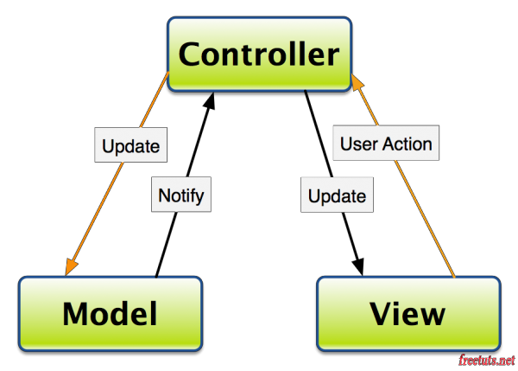

**Hình 2.1:** Mô hình MVC

* **MVC** là từ viết tắt bởi 3 từ **Model – View – Controller**. Đây là mô hình thiết kế sử dụng trong kỹ thuật phần mềm. Mô hình source code thành 3 phần, tương ứng mỗi từ. Mỗi từ tương ứng với một hoạt động tách biệt trong một mô hình.
* **Model (M):**

Là bộ phận có chức năng lưu trữ toàn bộ dữ liệu của ứng dụng. Bộ phận này là một cầu nối giữa 2 thành phần bên dưới là View và Controller. Model thể hiện dưới hình thức là một cơ sở dữ liệu hoặc có khi chỉ đơn giản là một [**file XML**](https://monamedia.co/file-xml-la-gi/) bình thường. Model thể hiện rõ các thao tác với cơ sở dữ liệu như cho phép xem, truy xuất, xử lý dữ liệu.

* **View (V):**

Đây là phần giao diện (theme) dành cho người sử dụng. Nơi mà người dùng có thể lấy được thông tin dữ liệu của MVC thông qua các thao tác truy vấn như tìm kiếm hoặc sử dụng thông qua các website.

* **Controller (C):**

Bộ phận có nhiệm vụ xử lý các yêu cầu người dùng đưa đến thông qua view. Từ đó, C đưa ra dữ liệu phù hợp với người dùng. Bên cạnh đó, Controller còn có chức năng kết nối với model

* Luồng trong MVC:

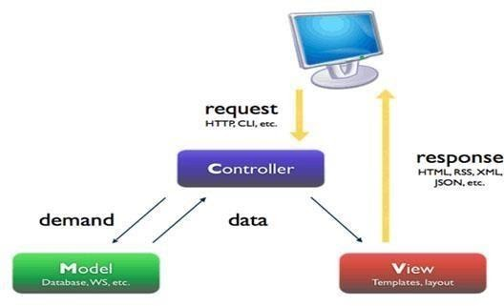

**Hình 2.2. Luồng trong MVC**

* Khi có một yêu cầu từ phía client gửi đến server, bộ phận Controller có nhiệm vụ nhận yêu cầu, xử lý yêu cầu đó. Và nếu cần, nó sẽ gọi đến phần Model, vốn là bộ phận làm việc với Database.
* Sau khi xử lý xong, toàn bộ kết quả được đẩy về phần View. Tại View, sẽ gen ra mã HTML tạo nên giao diện và trả toàn bộ HTML về trình duyệt để hiển thị.

2.7 Sơ đồ xử lý luồng dữ liệu (DFD)

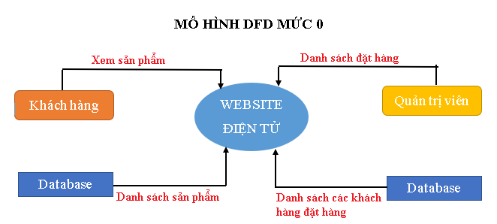

**Hình 2.3:** Sơ đồ luồng dữ liệu tại thao tác truy xuất

## 2.8 Danh sách các thực thể

* Bảng **Admin**: (Username, Passwords, Name, Picture)

Diễn giải: Mỗi Admin sẽ có một tên đăng nhập khác nhau(Username) duy nhất để phân biệt với các Admin khác .

* Bảng **Banner**: (ID, Picture)

Diễn giải: Mỗi Banner sẽ có môt mã banner khác nhau(ID) duy nhất dùng để phần biệt với các banner khác.

* Bảng **Blogs**: (ID, DateImport, Title, ShortTitle, Picture, Describe)

Diễn giải: Mỗi Blogs sẽ có một mã Blogs khác nhau(ID) duy nhất dùng để phần biệt với các Blogs khác.

* Bảng **Contact**: (ID, Name, EmailAddress, Subject, Messages)

Diễn giải: Mỗi Contact sẽ có một mã Contact khác nhau(ID) duy nhất dùng để phần biệt với các Contact khác.

* Bảng **About**: (ID, CompanyName, EmailAddress, Phone, OpenningTime, OpenningDay, Messages)

Diễn giải: Mỗi About sẽ có một mã About khác nhau(ID) duy nhất dùng để phần biệt với các About khác.

* Bảng **Footer**: (ID, Name)

Diễn giải: Mỗi một Footer đều có mã Footer (ID) duy nhất để phân biệt với các Footer khác. Mỗi Footer sẽ được xác định bằng tên (Name).

* Bảng **FooterDetail**: (ID, Name, FooterID)

Diễn giải: Mỗi một FooterDetail đều có mã FooterDetail (ID) duy nhất để phân biệt với các FooterDetail khác. Mỗi FooterDetail sẽ được xác định bằng tên FooterDetail (Name), mã Footer (ID).

* Bảng **Item**: (ID, Name, PurcharsePrice, SellPrice, DateImport, Quantity, TypeID, BrandID, Picture, Active, ShortTitle, Describe)

Diễn giải: Mỗi một Item đều có mã Item (ID) duy nhất để phân biệt với các Item khác. Mỗi Item sẽ được xác định bằng tên sản phẩm(Name), ngày tháng (DateImport), Item còn được ràng buộc bởi mã ItemType (TypeID),mã Brand (BrandID).

* Bảng **Brand**: (ID, Name, MenuID)

Diễn giải: Mỗi Banner sẽ có môt mã Brand khác nhau(ID) duy nhất dùng để phần biệt với các Brand khác. Brand còn được ràng buộc bởi mã Menu(MenuID).

* Bảng **ItemType**: (ID, TypeName, MenuID)

Diễn giải: Mỗi ItemType sẽ có môt mã ItemType khác nhau(ID) duy nhất dùng để phần biệt với các Brand khác. ItemType còn được ràng buộc bởi mã Menu(MenuID).

* Bảng **Menu**: (ID, Name, Link)

Diễn giải: Mỗi Menu sẽ có một mã Menu khác nhau(ID) duy nhất dùng để phần biệt với các Menu khác.

* Bảng **OrderDetail**: (ID, Quantity, ItemId, OrderID, Totalprice)

Diễn giải: Mỗi một OrderDetail đều có mã OrderDetail (ID) duy nhất để phân biệt với các OrderDetail khác. Mỗi OrderDetail sẽ được xác định bằng số lượng OrderDetail (Quantity), tổng giá OrderDetail (Totalprice). OrderDetail còn được ràng buộc bởi mã Item (ItemId) và mã Order(OrderID).

* Bảng **Order**: (ID, Orderdate, Deliverystatus, Deliverydate, Status, Totalprice, CustomerID)

Diễn giải: Mỗi một Order đều có mã Order (ID) duy nhất để phân biệt với các Order khác. Mỗi Order sẽ được xác định bằng ngày tháng order (Orderdate), trang thái (Deliverystatus).., Order còn được ràng buộc bởi mã Customer (CustomerID).

* Bảng **Payment**: (ID, Payprices, OrderID)

Diễn giải: Mỗi một Payment đều có mã Payment (ID) duy nhất để phân biệt với các Payment khác. Mỗi Order sẽ được xác định bằng thanh toán(Payprices). Payment còn được ràng buộc bởi mã Order(OrderID).

* Bảng **Customer**: (ID, Username, Passwords, Name, Address, EmailAddress, Phone, Picture)

Diễn giải: Mỗi Customer sẽ có một mã Customer khác nhau(ID) duy nhất dùng để phần biệt với các Customer khác. Mỗi Customer được xác định bằng tên (Name), gmail(EmailAddress), Số điện thoại(Phone).

* Bảng **ReplyFeedback**: (ID, [Content], FeedBackID, CustomerID)

Diễn giải: Mỗi một ReplyFeedback có một mã (ID) duy nhất, phân biệt với các ReplyFeedback khác. Ta sẽ có [Content] và một ràng buộc là mã Customer (CustomerID), mã FeedBack(FeedBackID).

* Bảng **Feedback**: (ID, [Content], CustomerID)

Diễn giải: Mỗi một Feedback có một mã (ID) duy nhất, phân biệt với các Feedback khác. Ta sẽ có [Content] và một ràng buộc là mã Customer (CustomerID).

## 2.9 Mô hình dữ liệu quan hệ

**a) Xét hai thực thể *Brand* và *Item***

Ta thấy rằng mỗi lớp thuộc một Brand duy nhất và mỗi Item có nhiều lớp. Như vậy, hai thực thể Brand và item liên kết với nhau theo quan hệ một – nhiều.

**Brand**

**Item**

1,1

1,n

**b) Xét hai thực thể *ItemType* và *Item***

Ta thấy rằng mỗi lớp thuộc một ItemType duy nhất và mỗi Item có nhiều lớp. Như vậy, hai thực thể ItemType và Item liên kết với nhau theo quan hệ một – nhiều.

**ItemType**

**Item**

1,1

1,n

**c) Xét hai thực thể *Menu* và *Brand***

Ta thấy rằng mỗi lớp thuộc một Menu duy nhất và mỗi Brand có nhiều lớp. Như vậy, hai thực thể Menu và Brand liên kết với nhau theo quan hệ một – nhiều.

**Menu**

**Brand**

1,1

1,n

**d) Xét hai thực thể *Menu* và *ItemType***

Ta thấy rằng mỗi lớp thuộc một Menu duy nhất và mỗi ItemType có nhiều lớp. Như vậy, hai thực thể item và ItemType liên kết với nhau theo quan hệ một – nhiều.

**Menu**

**ItemType**

1,1

1,n

**e) Xét hai thực thể *Item* và *OrderDetail***

Ta thấy rằng mỗi lớp thuộc một Item duy nhất và mỗi OrderDetail có nhiều lớp. Như vậy, hai thực thể Item và OrderDetail liên kết với nhau theo quan hệ một – nhiều.

**Item**

**OrderDetail**

1,1

1,n

**f) Xét hai thực thể *Order* và *OrderDetail***

Ta thấy rằng mỗi lớp thuộc một Order duy nhất và mỗi OrderDetail có nhiều lớp. Như vậy, hai thực thể Order và OrderDetail liên kết với nhau theo quan hệ một – nhiều.

**Order**

**OrderDetail**

1,1

1,n

**g) Xét hai thực thể *Customer* và *Order***

Ta thấy rằng mỗi lớp thuộc một Customerduy nhất và mỗi Order có nhiều lớp. Như vậy, hai thực thể Customervà Order liên kết với nhau theo quan hệ một – nhiều.

**Customer**

**Order**

1,1

1,n

**h) Xét hai thực thể *Order* và *Payment***

Ta thấy rằng mỗi lớp thuộc một Order duy nhất và mỗi Payment có nhiều lớp. Như vậy, hai thực thể Order và Payment liên kết với nhau theo quan hệ một – nhiều.

**Payment**

**Order**

1,1

1,n

**i) Xét hai thực thể *Customer* và *ReplyFeedback***

Ta thấy rằng mỗi lớp thuộc một Customerduy nhất và mỗi ReplyFeedback có nhiều lớp. Như vậy, hai thực thể Customervà ReplyFeedback liên kết với nhau theo quan hệ một – nhiều.

**Customer**

**ReplyFeedback**

1,1

1,n

**j) Xét hai thực thể *Feedback* và *ReplyFeedback***

Ta thấy rằng mỗi lớp thuộc một Feedback duy nhất và mỗi ReplyFeedback có nhiều lớp. Như vậy, hai thực thể Feedback và ReplyFeedback liên kết với nhau theo quan hệ một – nhiều.

**Feedback**

**ReplyFeedback**

1,1

1,n

**k) Xét hai thực thể *Customer* và *Feedback***

Ta thấy rằng mỗi lớp thuộc một Customerduy nhất và mỗi Feedback có nhiều lớp. Như vậy, hai thực thể Customervà Feedback liên kết với nhau theo quan hệ một – nhiều.

**Customer**

**Feedback**

1,1

1,n

**l) Xét hai thực thể *Footer* và *FooterDetail***

Ta thấy rằng mỗi lớp thuộc một Footerduy nhất và mỗi FooterDetail có nhiều lớp. Như vậy, hai thực thể Footervà FooterDetail liên kết với nhau theo quan hệ một – nhiều.

**Footer**

**FooterDetail**

1,1

1,n

2.10 Mô hình dữ liệu quan hệ

*2.10.1 Lược đồ cơ sở dữ liệu*

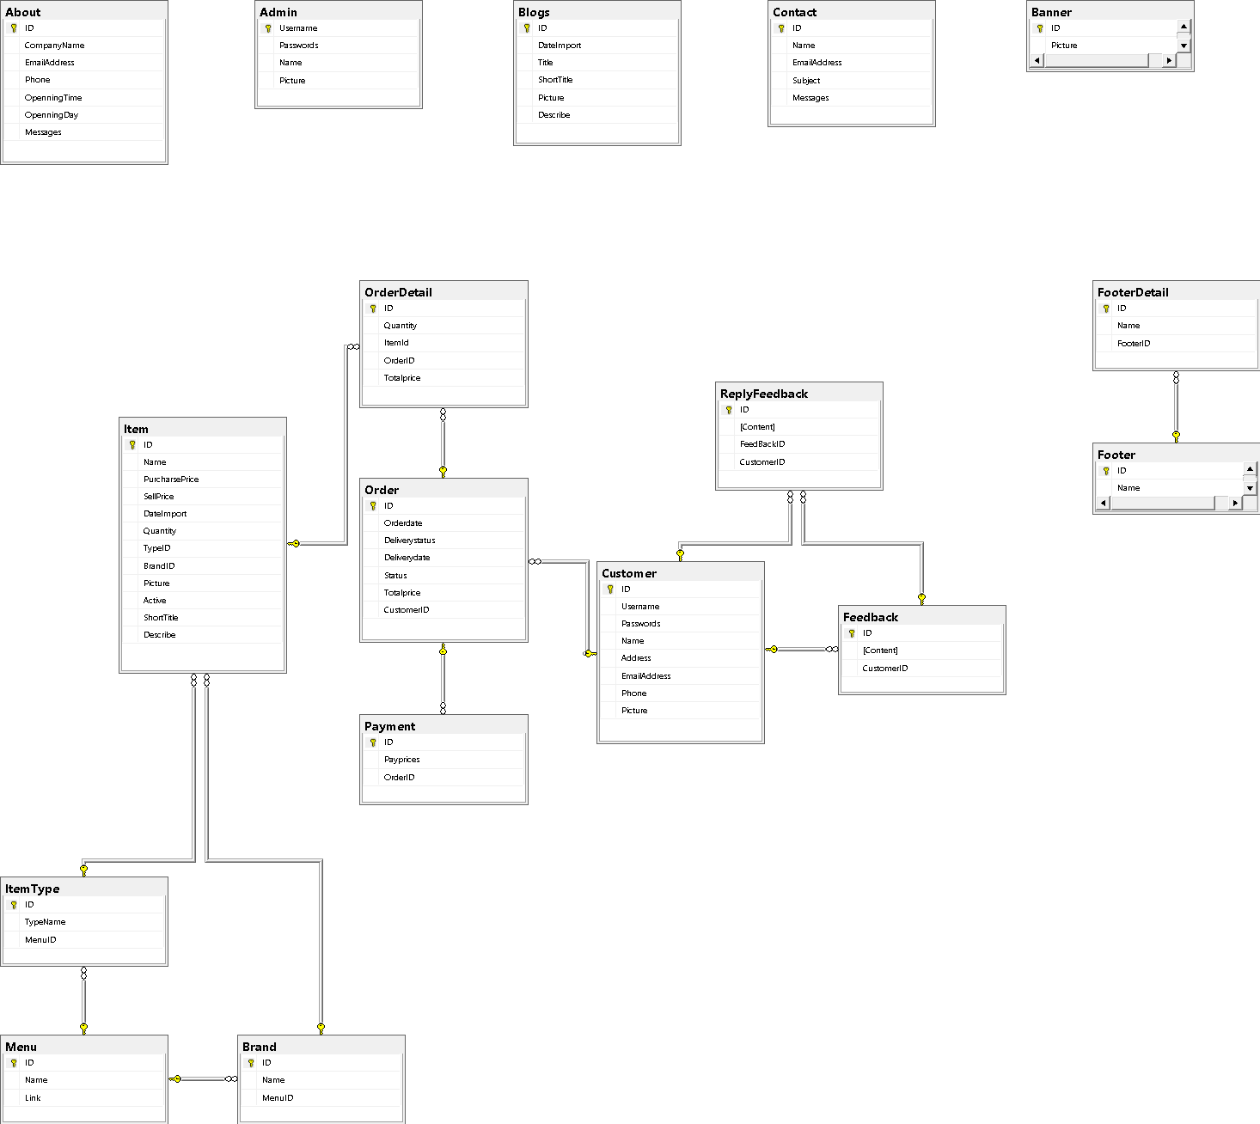

**Hình 2.4:** Mô hình lược đồ cơ sở dữ liệu

1. **Bảng Item**

|  |  |  |  |
| --- | --- | --- | --- |
| Tên thuộc tính | Diễn giải | Kiểu dữ liệu | Ràng buộc |
| ID | Mã | bigint | khóa chính |
| Name | Tên | nvarchar(30) | not null |
| PurcharsePrice | Giá mua | decimal(18, 0) | null |
| SellPrice | Giá bán | decimal(18, 0) | not null |
| DateImport | Ngày xuất | datetime | null |
| Quanity | Số lượng | int | null |
| TypeID | Mã loại | bigint | null |
| BrandID | Mã thương hiệu | bigint | null |
| Picture | Hình ảnh | nvarchar(200) | null |
| Active | Kích hoạt | bit | null |
| ShortTitle | Tiêu đề | nvarchar(200) | null |
| Describe | Mô tả | nvarchar(MAX) | not null |

1. **OrderDetail**

|  |  |  |  |
| --- | --- | --- | --- |
| Tên thuộc tính | Diễn giải | Kiểu dữ liệu | Ràng buộc |
| ID | Mã | bigint | khóa chính |
| Quantity | Số lượng | int | not null |
| ItemId | Mã item | bigint | null |
| OrderID | Mã đơn hàng | bigint | null |
| Totalprice | Tổng giá | decimal(18, 0) | null |

1. **Order**

|  |  |  |  |
| --- | --- | --- | --- |
| Tên thuộc tính | Diễn giải | Kiểu dữ liệu | Ràng buộc |
| ID | Mã | bigint | khóa chính |
| Orderdate | Ngày đặt đơn hàng | datetime | null |
| Deliverystatus | Tình trạng vận chuyển | bit | null |
| Deliverydate | Ngày giao | datetime | null |
| Status | Trạng thái | bit | null |
| Totalprice | Tổng giá | decimal(18, 0) | null |
| CustomerID | Mã khách hàng | bigint | null |

1. **Payment**

|  |  |  |  |
| --- | --- | --- | --- |
| Tên thuộc tính | Diễn giải | Kiểu dữ liệu | Ràng buộc |
| ID | Mã | bigint | khóa chính |
| Payprices | Giá bán | decimal(18, 0) | null |
| OrderID | Mã đơn hàng | bigint | null |

1. **Brand**

|  |  |  |  |
| --- | --- | --- | --- |
| Tên thuộc tính | Diễn giải | Kiểu dữ liệu | Ràng buộc |
| ID | Mã | bigint | khóa chính |
| Name | Tên | nvarchar(30) | not null |
| MenuID | Mã menu | bigint | null |

1. **Menu**

|  |  |  |  |
| --- | --- | --- | --- |
| Tên thuộc tính | Diễn giải | Kiểu dữ liệu | Ràng buộc |
| ID | Mã | bigint | khóa chính |
| Name | Tên | nvarchar(40) | null |
| Link | Mã menu | nvarchar(30) | null |

1. **Item type**

|  |  |  |  |
| --- | --- | --- | --- |
| Tên thuộc tính | Diễn giải | Kiểu dữ liệu | Ràng buộc |
| ID | Mã | bigint | khóa chính |
| TypeName | Loại tên | nvarchar(30) | not null |
| MenuID | Mã menu | bigint | null |

1. **ReplyFeedback**

|  |  |  |  |
| --- | --- | --- | --- |
| Tên thuộc tính | Diễn giải | Kiểu dữ liệu | Ràng buộc |
| ID | Mã | bigint | khóa chính |
| [Content] | Nội dung | nvarchar(200) | not null |
| FeedBackID | Mã đánh giá | bigint | null |
| CustomerID | Mã khách hàng | bigint | null |

1. **Customer**

|  |  |  |  |
| --- | --- | --- | --- |
| Tên thuộc tính | Diễn giải | Kiểu dữ liệu | Ràng buộc |
| ID | Mã | bigint | khóa chính |
| Username | Tên người dùng | nvarchar(400) | not null |
| Passwords | Mật khẩu | nvarchar(400) | not null |
| Name | Tên | nvarchar(45) | not null |
| Address | Địa chỉ | nvarchar(100) | null |
| EmailAddress | Địa chỉ email | char(100) | null |
| Phone | Số điện thoại | varchar(15) | null |
| Picture | Hình ảnh | nvarchar(MAX) | null |

1. **Feedback**

|  |  |  |  |
| --- | --- | --- | --- |
| Tên thuộc tính | Diễn giải | Kiểu dữ liệu | Ràng buộc |
| ID | Mã | bigint | khóa chính |
| [Content] | Nội dung | nvarchar(200) | not null |
| CustomerID | Mã khách hàng | bigint | null |

1. **FooterDetail**

|  |  |  |  |
| --- | --- | --- | --- |
| Tên thuộc tính | Diễn giải | Kiểu dữ liệu | Ràng buộc |
| ID | Mã | bigint | khóa chính |
| Name | Tên | nvarchar(40) | null |
| FooterID | Mã footer | bigint | null |

1. **Footer**

|  |  |  |  |
| --- | --- | --- | --- |
| Tên thuộc tính | Diễn giải | Kiểu dữ liệu | Ràng buộc |
| ID | Mã | bigint | khóa chính |
| Name | Tên | nvarchar(40) | null |

1. **Admin**

|  |  |  |  |
| --- | --- | --- | --- |
| Tên thuộc tính | Diễn giải | Kiểu dữ liệu | Ràng buộc |
| Username | Tên người dùng | nvarchar(400) | khóa chính |
| Passwords | Mật khẩu | nvarchar(400) | not null |
| Name | Tên | nvarchar(45) | not null |
| Picture | Hình ảnh | nvarchar(MAX) | not null |

1. **About**

|  |  |  |  |
| --- | --- | --- | --- |
| Tên thuộc tính | Diễn giải | Kiểu dữ liệu | Ràng buộc |
| ID | Mã | int | khóa chính |
| CompanyName | Tên Công Ty | nvarchar(40) | null |
| EmailAddress | Địa chỉ | varchar(50) | null |
| Phone | Điện thoại | nvarchar(100) | null |
| OpenningTime | Thời gian mở | nvarchar(40) | null |
| OpenningDay | Ngày mở | nvarchar(40) | null |
| Messages | Tin nhắn | nvarchar(MAX) | null |

1. **Blogs**

|  |  |  |  |
| --- | --- | --- | --- |
| Tên thuộc tính | Diễn giải | Kiểu dữ liệu | Ràng buộc |
| ID | Mã | bigint | khóa chính |
| DateImport | Ngày Nhập | datetime | null |
| Title | Tiêu đề | nvarchar(MAX) | null |
| ShortTitle | Tiêu đề ngắn | nvarchar(MAX) | null |
| Picture | Hình ảnh | nvarchar(200) | null |
| Describe | Mô tả | nvarchar(MAX) | null |

1. **Contact**

|  |  |  |  |
| --- | --- | --- | --- |
| Tên thuộc tính | Diễn giải | Kiểu dữ liệu | Ràng buộc |
| ID | Mã | int | khóa chính |
| Name | Tên | nvarchar(40) | null |
| EmailAddress | Địa chỉ | varchar(50) | null |
| Subject | Chủ đề | nvarchar(100) | null |
| Messages | Tin nhắn | nvarchar(MAX) | null |

1. **Banner**

|  |  |  |  |
| --- | --- | --- | --- |
| Tên thuộc tính | Diễn giải | Kiểu dữ liệu | Ràng buộc |
| ID | Mã | bigint | khóa chính |
| Picture | Hình ảnh | nvarchar(200) | null |

## 2.11 Các ràng buộc

*Ký hiệu:*

RB: Ràng buộc

+ : Có thể gây ra vi phạm ràng buộc

– : Không thể gây ra vi phạm ràng buộc

1. **Ràng buộc miền giá trị**

* **(RB1):** ∀sp∈ Item sao cho sp. Active∈ {‘True, ‘False}

|  |  |  |  |
| --- | --- | --- | --- |
| **RB1** | **Thêm** | **Xóa** | **Sửa** |
| Item | + | − | + (Active) |

* **(RB2):** ∀ sp ∈ Item sao cho sp. SellPrice > 0

|  |  |  |  |
| --- | --- | --- | --- |
| **RB2** | **Thêm** | **Xóa** | **Sửa** |
| Item | + | − | + (SellPrice) |

* **(RB3):** ∀ sp ∈ Item sao cho sp. Quantity > 0

|  |  |  |  |
| --- | --- | --- | --- |
| **RB3** | **Thêm** | **Xóa** | **Sửa** |
| Item | + | − | + (Quantity ) |

* **(RB4):** ∀ctdh ∈ OrderDetail sao cho ctdh. Quantity > 0

|  |  |  |  |
| --- | --- | --- | --- |
| **RB4** | **Thêm** | **Xóa** | **Sửa** |
| OrderDetail | + | − | + (Quantity ) |

* **(RB5):** ∀dh ∈ Order sao cho dh. Status ∈ {‘True, ‘False}

|  |  |  |  |
| --- | --- | --- | --- |
| **RB5** | **Thêm** | **Xóa** | **Sửa** |
| Order | + | − | + (Status) |

1. **Ràng buộc liên bộ**

* **(RB6):** ∀sp1, sp2 ∈ Item sao cho sp1 [ID] ≠ sp2 [ID]

|  |  |  |  |
| --- | --- | --- | --- |
| **RB6** | **Thêm** | **Xóa** | **Sửa** |
| Item | + | − | + (ID) |

* **(RB7):** ∀ds1, ds2∈ Menu sao cho ds1[ID] ≠ ds2[ID]

|  |  |  |  |
| --- | --- | --- | --- |
| **RB7** | **Thêm** | **Xóa** | **Sửa** |
| Menu | + | − | + (ID) |

* **(RB8):** ∀br1, br2∈ Brand sao cho br1 [ID] ≠ br2 [ID]

|  |  |  |  |
| --- | --- | --- | --- |
| **RB8** | **Thêm** | **Xóa** | **Sửa** |
| Brand | + | − | + (ID) |

* **(RB9):** ∀it1,it2 ∈ ItemType sao cho it1 [ID] ≠ it2 [ID]

|  |  |  |  |
| --- | --- | --- | --- |
| **RB9** | **Thêm** | **Xóa** | **Sửa** |
| ItemType | + | − | + (ID) |

* **(RB10):** ∀dh1, dh2∈ Order sao cho dh1[ID] ≠ dh2[ID]

|  |  |  |  |
| --- | --- | --- | --- |
| **RB10** | **Thêm** | **Xóa** | **Sửa** |
| Order | + | − | + (ID) |

* **(RB11):** ∀c1, c2∈ Customer sao cho c1 [ID] ≠ c2 [ID]

|  |  |  |  |
| --- | --- | --- | --- |
| **RB11** | **Thêm** | **Xóa** | **Sửa** |
| Customer | + | − | + (ID) |

* **(RB12):** ∀f1, f2∈ Footer sao cho f1 [ID] ≠ f2 [ID]

|  |  |  |  |
| --- | --- | --- | --- |
| **RB12** | **Thêm** | **Xóa** | **Sửa** |
| Footer | + | − | + (ID) |

1. **Ràng buộc tham chiếu**

* **(RB13):** ∀ Item ∈ Item, ∃!OrderDetail ∈ OrderDetail sao cho Item. ID = OrderDetail. ID

|  |  |  |  |
| --- | --- | --- | --- |
| **RB13** | **Thêm** | **Xóa** | **Sửa** |
| Item | + | − | + (ID) |
| OrderDetail | − | + | + (ID) |

* **(RB14):** ∀ Menu ∈ Menu, ∃! ItemType ∈ ItemType và Brand ∈ Brand sao cho Menu. ID = ItemType. ID và Menu. ID = Brand. ID

|  |  |  |  |
| --- | --- | --- | --- |
| **RB14** | **Thêm** | **Xóa** | **Sửa** |
| Menu | + | − | + (ID) |
| ItemType | − | + | + (ID) |
| Brand | − | + | + (ID) |

* **(RB15):** ∀ Order∈ Order, ∃! OrderDetail∈ OrderDetail và Payment ∈ Payment sao cho Order. ID = OrderDetail. ID và Order. ID = Payment. ID

|  |  |  |  |
| --- | --- | --- | --- |
| **RB15** | **Thêm** | **Xóa** | **Sửa** |
| Order | + | − | + (ID) |
| OrderDetail | − | + | + (ID) |
| Payment | − | + | + (ID) |

* **(RB16):** ∀ Customer ∈ Customer, ∃! Order ∈ Order, ReplyFeedback ∈ ReplyFeedback và Feedback ∈ Feedback sao cho Customer. ID = Order. ID, Customer. ID = ReplyFeedback. ID và Customer. ID = Feedback. ID

|  |  |  |  |
| --- | --- | --- | --- |
| **RB16** | **Thêm** | **Xóa** | **Sửa** |
| Customer | + | − | + (ID) |
| Order | − | + | + (ID) |
| ReplyFeedback | − | + | + (ID) |
| Feedback | − | + | + (ID) |

* **(RB17):** ∀ Footer∈ Footer, ∃! FooterDetail∈ FooterDetail sao cho Footer. ID = FooterDetail. ID

|  |  |  |  |
| --- | --- | --- | --- |
| **RB17** | **Thêm** | **Xóa** | **Sửa** |
| Footer | + | − | + (ID) |
| FooterDetail | − | + | + (ID) |

# **CHƯƠNG 3: KẾT QUẢ THỰC NGHIỆM**

3.1 Các thành phần chức năng của hệ thống

Thành phần giao diện: bao gồm các màn hình thể hiện các chức năng cơ bản của một website.

Thành phần chức năng: các chức năng cơ bản như đăng nhập, đăng xuất đối với khách hàng khi đăng nhập tài khoản, tìm kiếm sản phẩm.

Hiển thị chọn hàng, order sản phẩm.

Thành phần xử lý: xử lý kết nối với CSDL, các thao tác xoá/sửa/thoát, …

3.2 Các trang cho người dùng

Trang chủ:

Chức năng:

* Trình bày các sản phẩm mới, bán chạy và signature.
* Giúp cho khách hàng có thể xem một cách tổng quát về Website.
* Giao diện thân thiện, sáng giúp người dùng dễ dàng sử dụng.
* 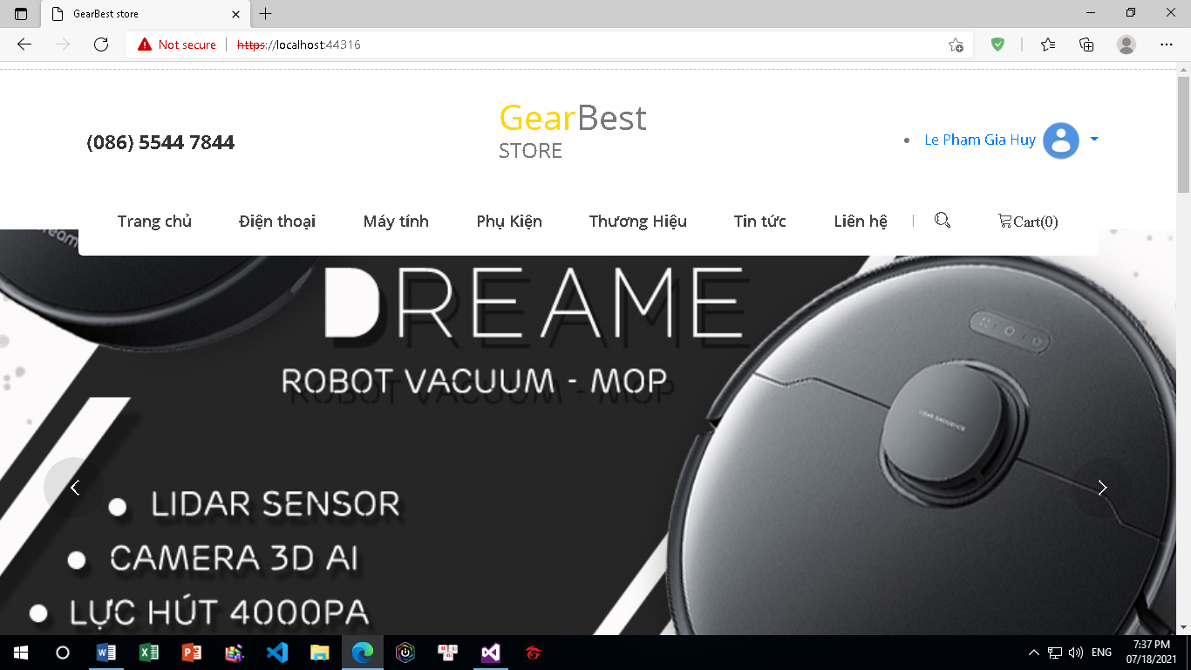Có công cụ tìm kiếm và lựa chọn mua những sản phẩm trong Website.

**Hình 3.1:** Giao diện trang chủ

* **Danh mục diện thoại:**

**Chức năng:**

* Trình bày các sản điện thoại tại web.

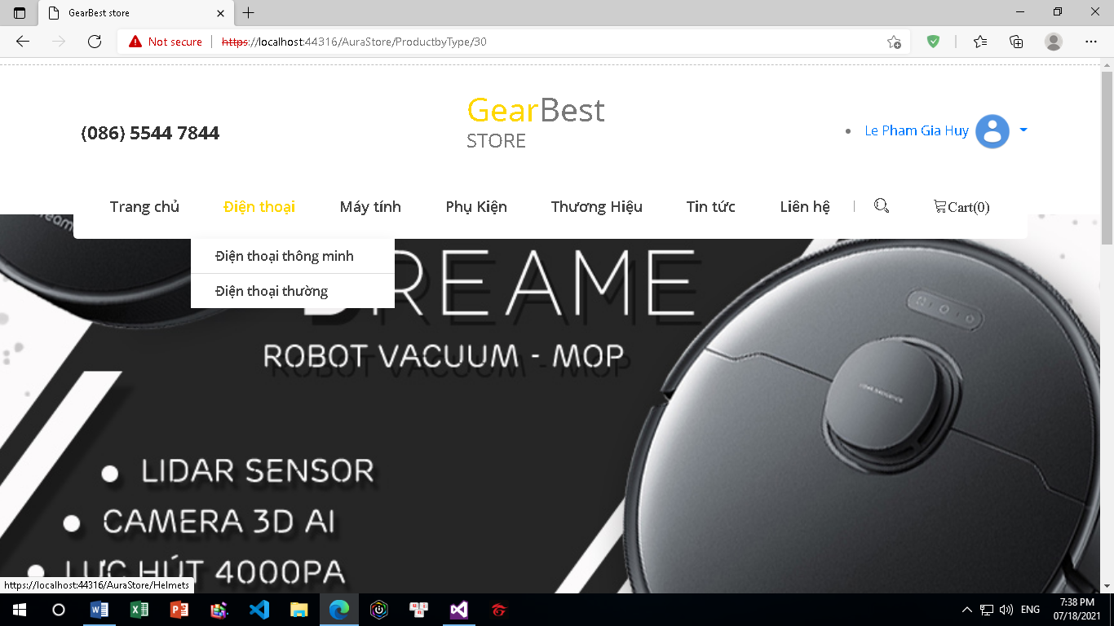**Hình 3.2:** Giao diện trang Sản phẩm theo loại (Thông minh và loại thường)

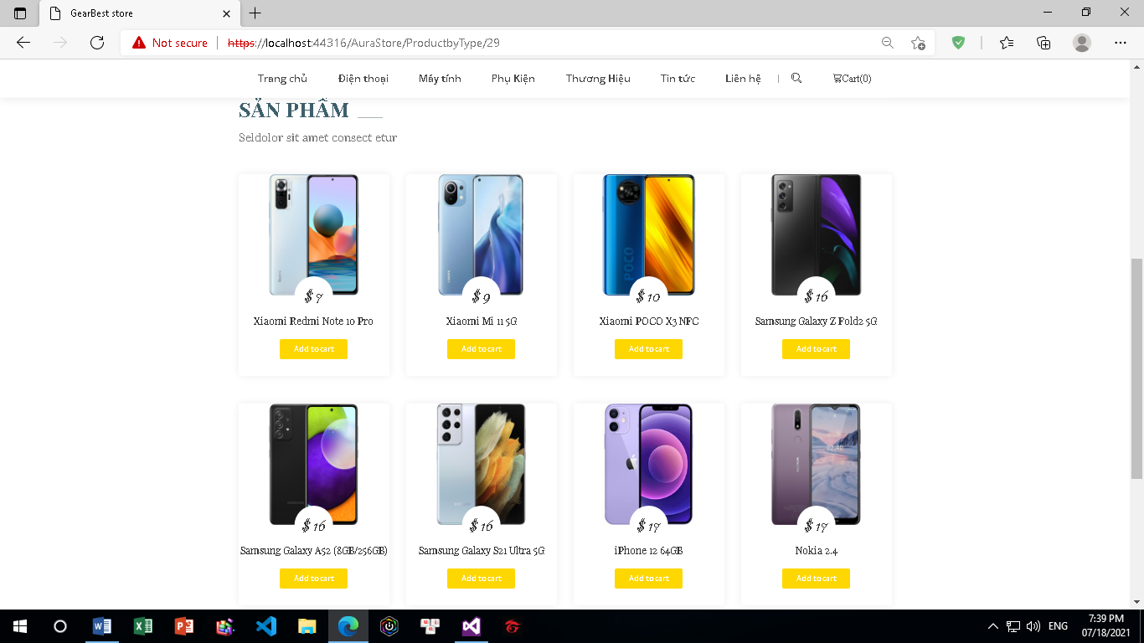

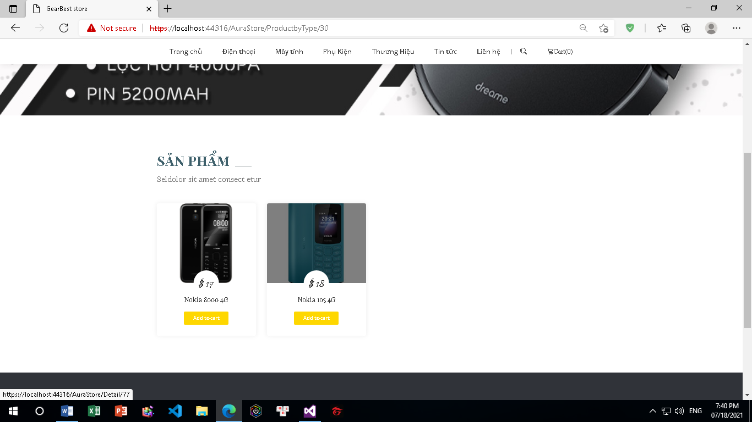**Hình 3.3:** Giao diện trang Sản phẩm theo loại ( Thông minh )

**Hình 3.4:** Giao diện sản phậm điện thoại thường

* **Máy tính:**

**Chức năng:**

* Trình bày các sản phẩm mới, bán chạy về mặt hàng máy tính.

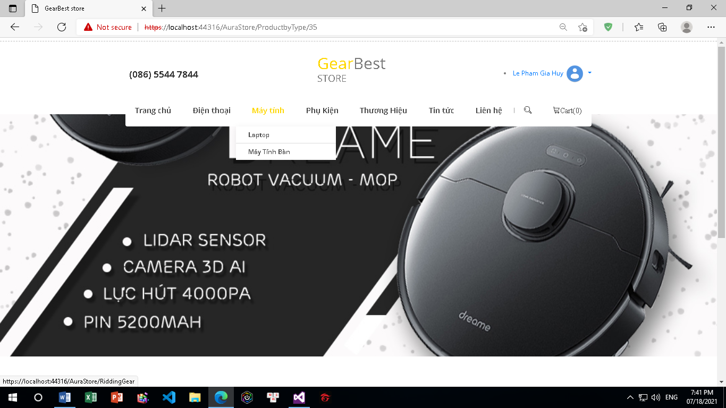**Hình 3.5:** Giao diện sản phậm máy tính

* **Phụ kiện:**

**Chức năng:**

* Trình bày các sản phẩm mới về tai nghe, đồng hồ, sạc dự phòng. 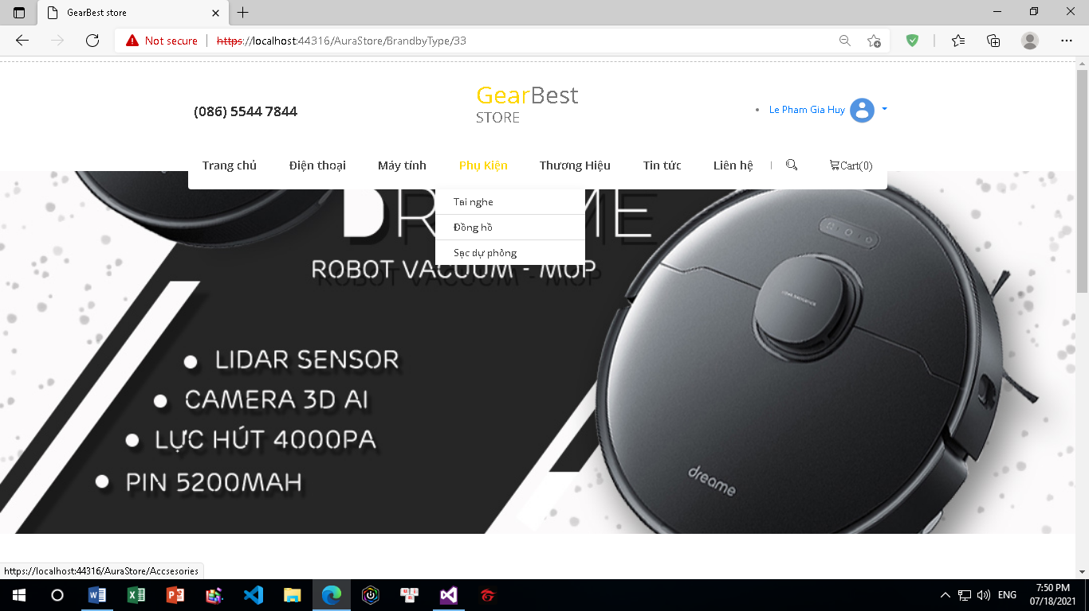

**Hình 3.6:** Giao diện sản phụ kiện

* **Tên các thương hiệu:**

**Chức năng:**

* Trình bày các sản phẩm mới với một số thương hiệu lớn trên thị trường như: Xiaomi, Samsung, Apple, Nokia,...

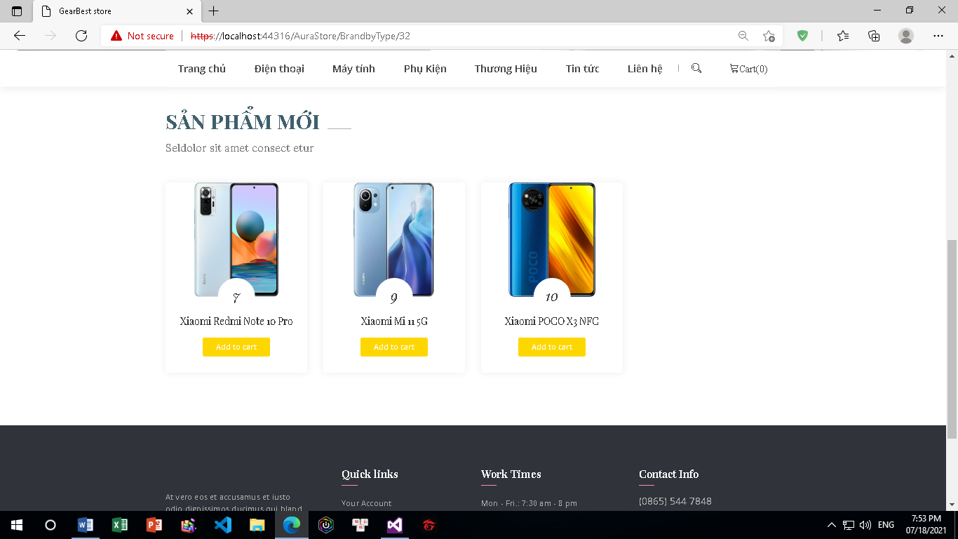**Hình 3.7:** Giao diện sản phẩm thuộc Xiaomi

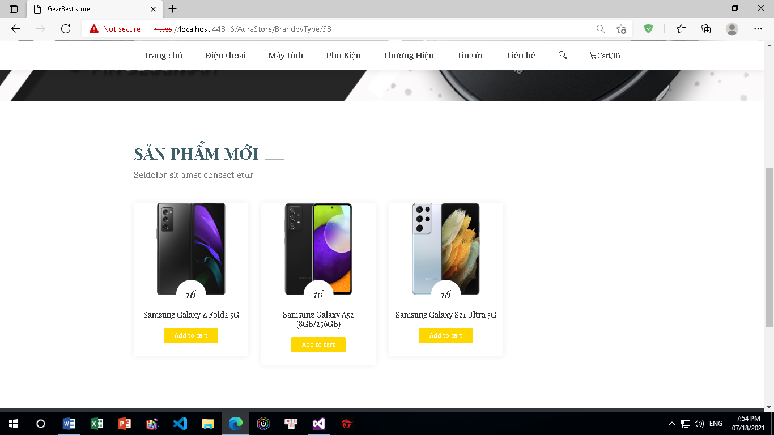**Hình 3.8:** Giao diện sản phẩm thuộc Samsung

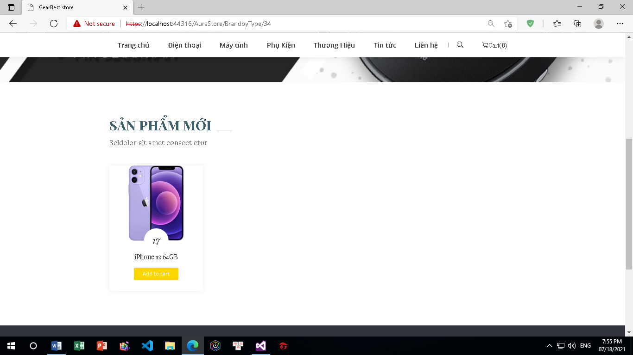

**Hình 3.9:** Giao diện sản phẩm thuộc Apple

* **Danh mục tin tức**

**Chức năng:**

* Trình bày các sản phẩm mới trên thị trường cùng với các điểm rating, comment của khách hàng
* Cung cấp thông tin về sản phẩm đó.

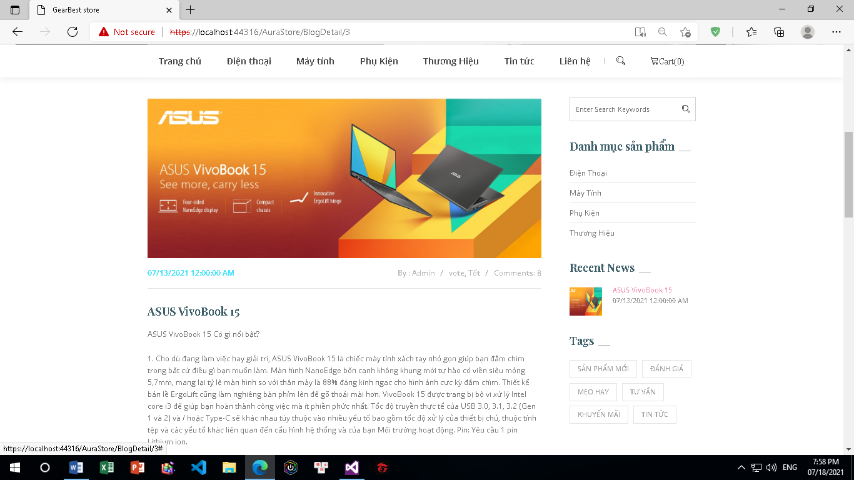**Hình 3.10:** Giao diện tin tức về sản phẩm mới sắp ra mắt

* **Danh mục liên hệ**

**Chức năng:**

* Giới thiệu địa chỉ cũng như hotline dịch vụ khách hàng.
* Các trang mạng xã hội sẽ luôn update trong 24h về thông tin cũng như giới thiệu về sản phẩm mới được nhập bán tại cửa hàng.
* Thời gian hoạt đông của cửa hàng.

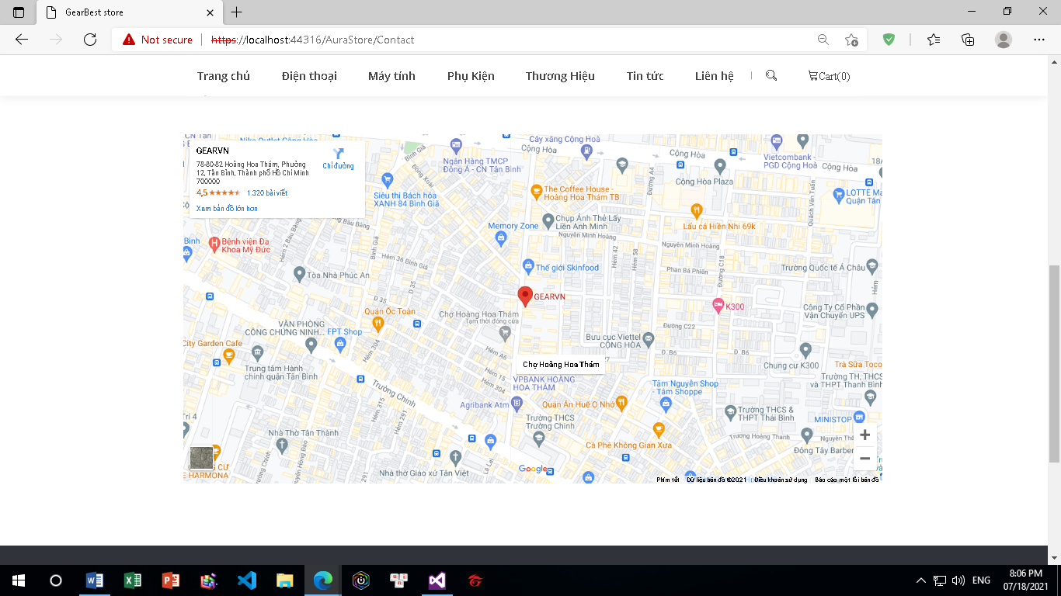**Hình 3.11:** Giao diện liên hệ qua địa chỉ cửa hàng

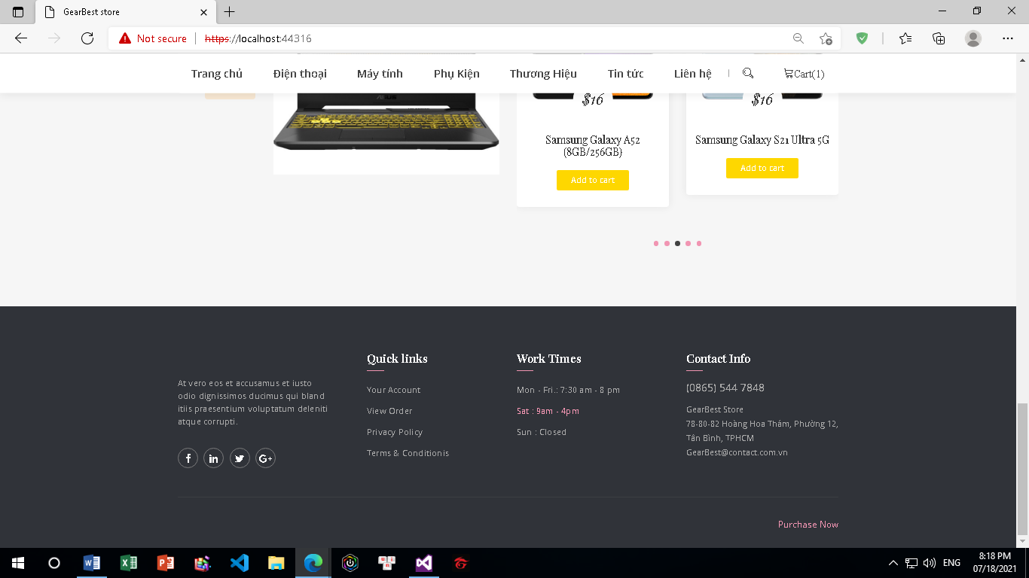

**Hình 3.12:** Giao diện liên hệ qua sđt và các trang mạng xã hội

* **Tìm kiếm:**

**Chức năng:**

* Giúp người dùng có thể tìm kiếm nhanh như một công cụ nhanh không cần phải nhấn vào các mục sản phẩm, giúp tạo thêm cho khách hàng nhiều sự lựa chọn và thích thú khi dùng wed.

**Hình 3.13:** Giao diện tìm kiếm thông tin sản phẩm

* **Danh mục giỏ hàng:**

**Chức năng:**

* Nhằm đáp ứng việc mua hàng thuận lợi trên wedsite, danh mục này giúp cho khách hàng có thể lựa chọn sản phẩm muốn mua.
* Khách hàng có thể chọn hoặc xóa sau chọn nhằm tạo nhiều công cụ tiện ích cho wed để đáp ứng nhu cầu mua sắm online.
* Hiển thị thông tin số lượng sản phẩm khách hàng nhấn bỏ vào giỏ.

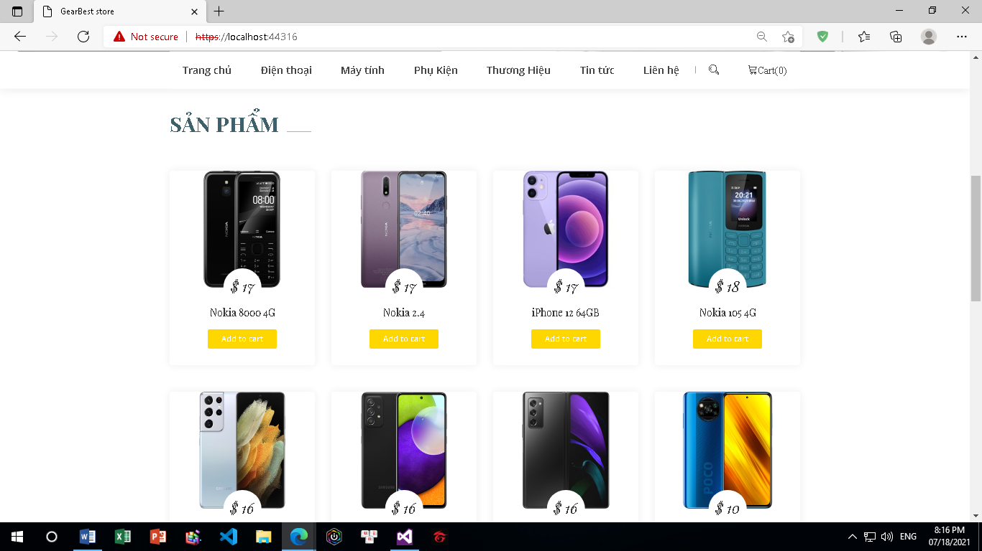

**Hình 3.14:** Giao diện order chọn sản phẩm

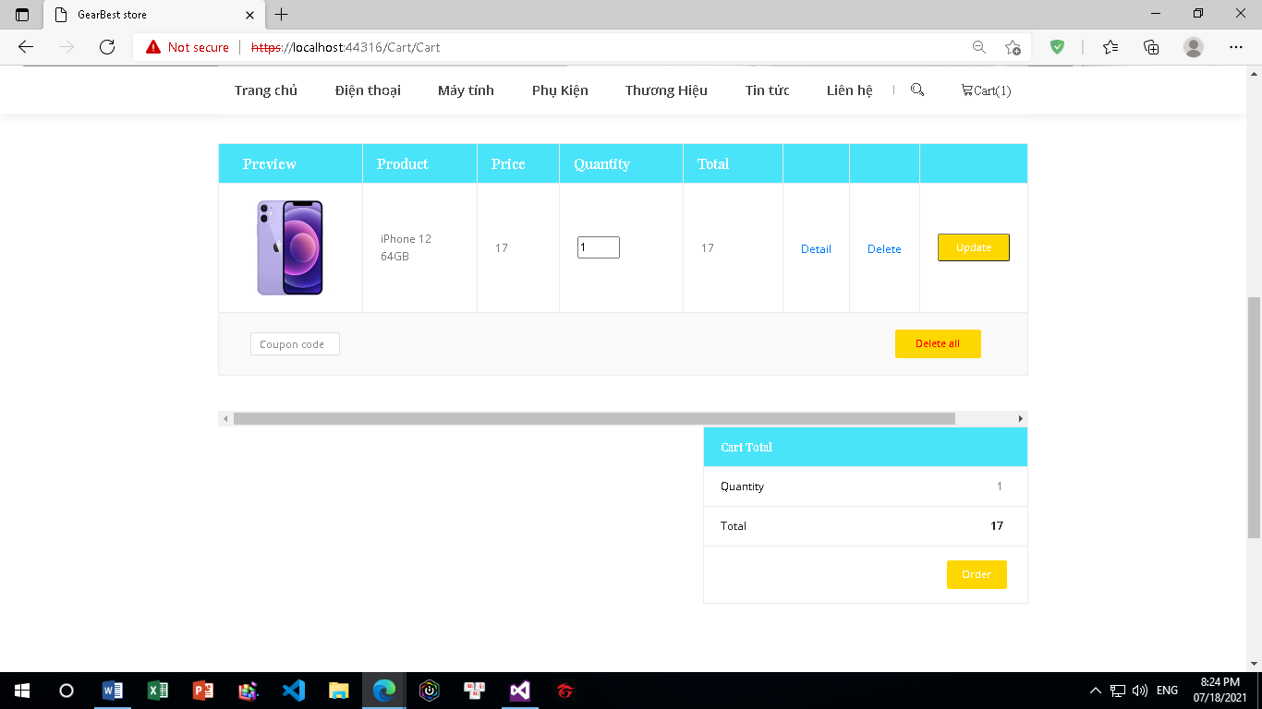

**Hình 3.15:** Giao diện giỏ hàng sau khi chọn

* **Danh mục thông tin khách hàng:**

**Chức năng:**

* Giúp khách hàng dễ dàng thực hiện mua bán online qua tài khoản được tạo trên wedsite của cửa hàng.
* Nếu có tài khoảng thì sẽ dược lưu vào danh sách khách hàng thân thuộ, sẽ có tích điểm nhằm đưa ra cho khách hàng các chương trình khuyến mãi dành riêng cho khách hàng thân thuộc.
* Có chức năng thay đổi thông tin, thay đổi mật khẩu, thoát tài khoản.

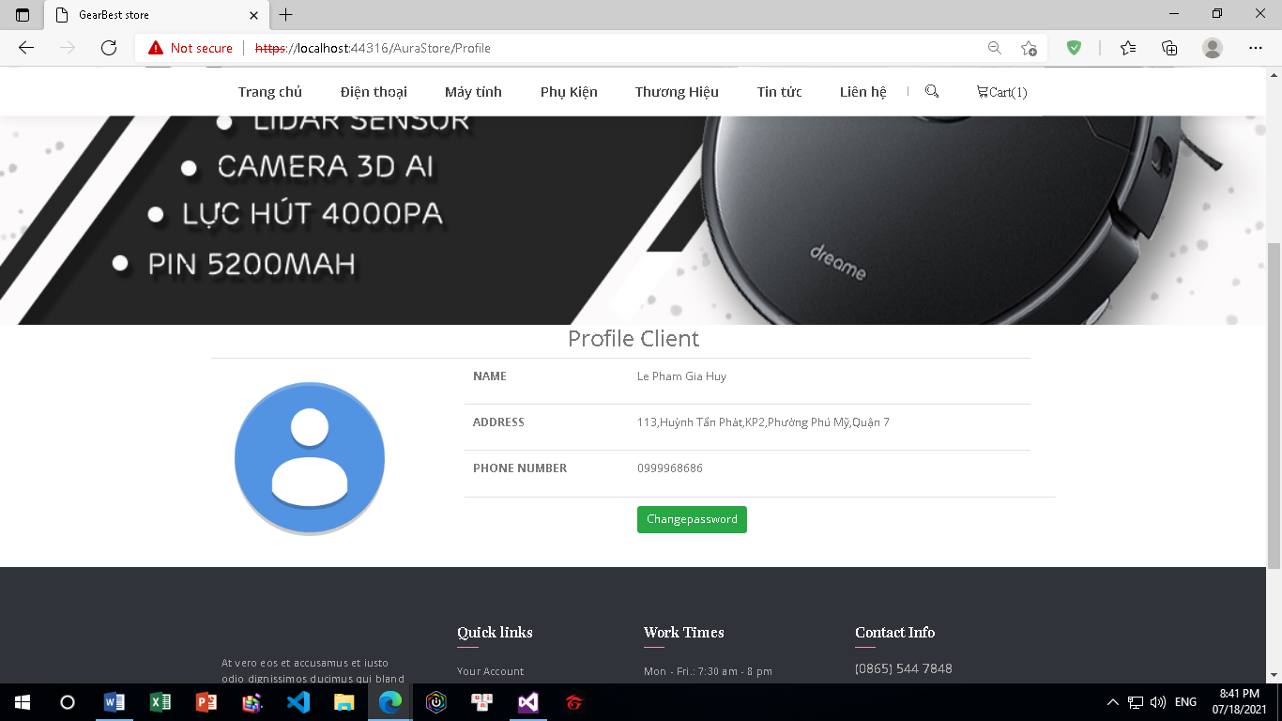

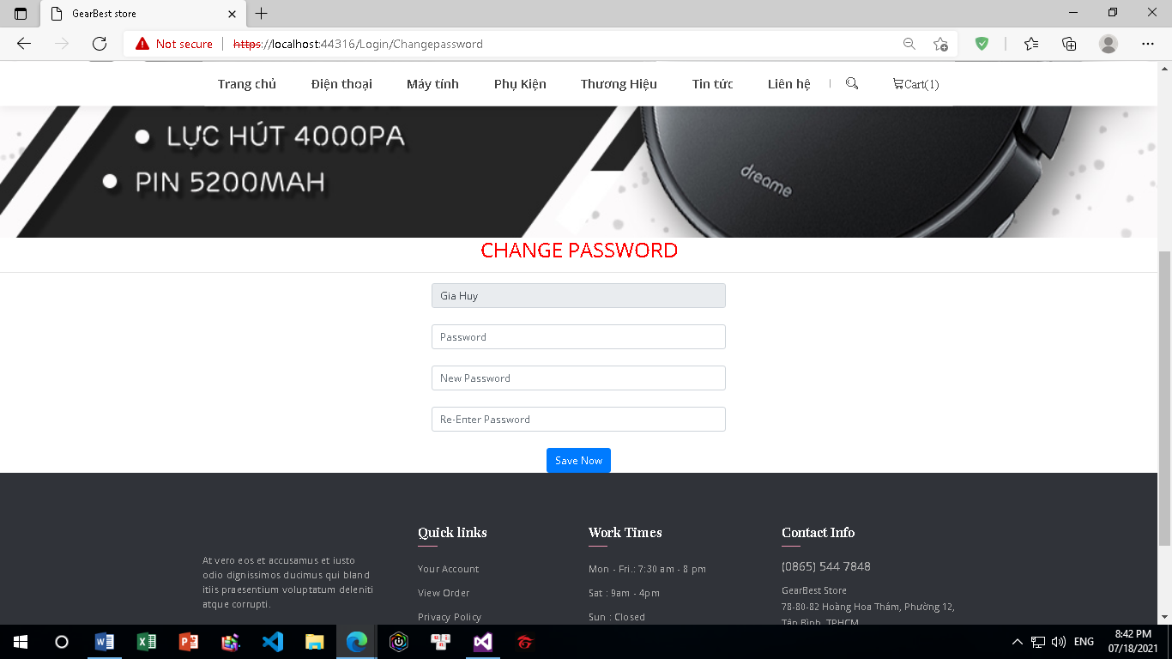**Hình 3.16:** Giao diện thông tin khách hàng

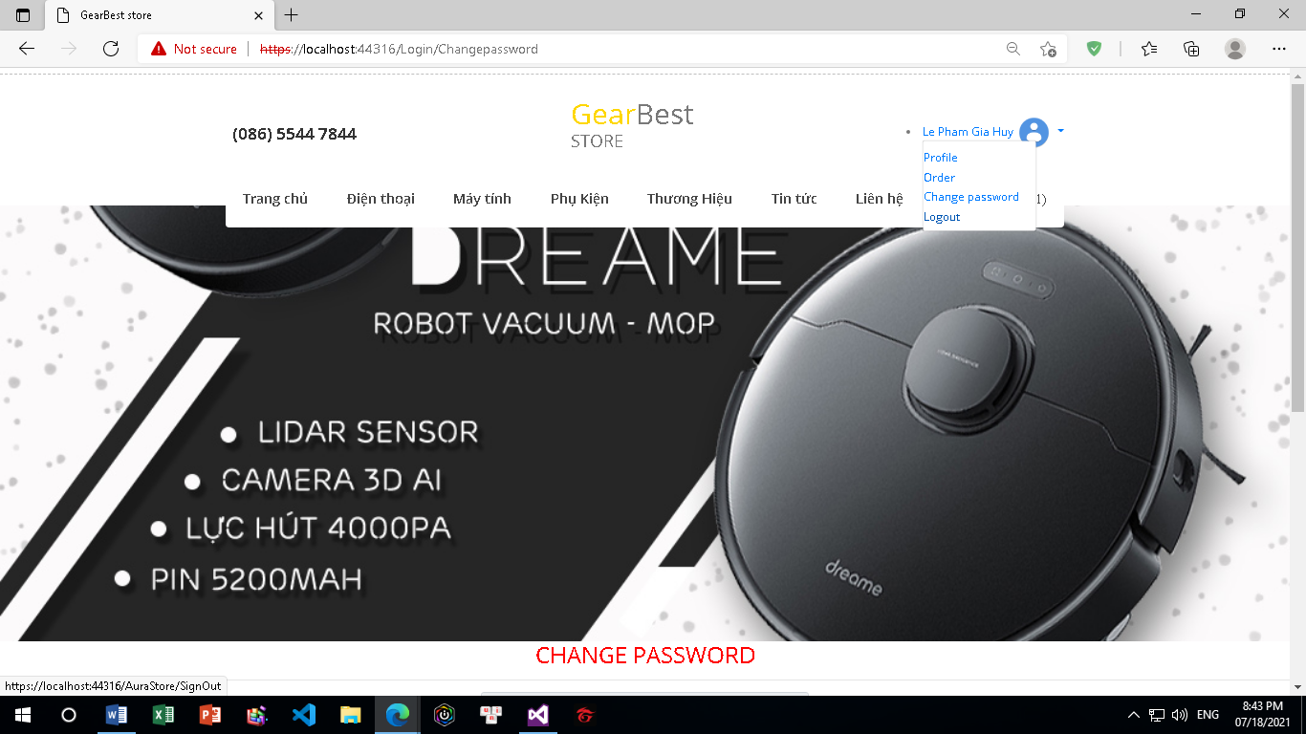**Hình 3.17:** Giao diện thay đổi mật khẩu

**Hình 3.18:** Giao diện thoát tài khoản

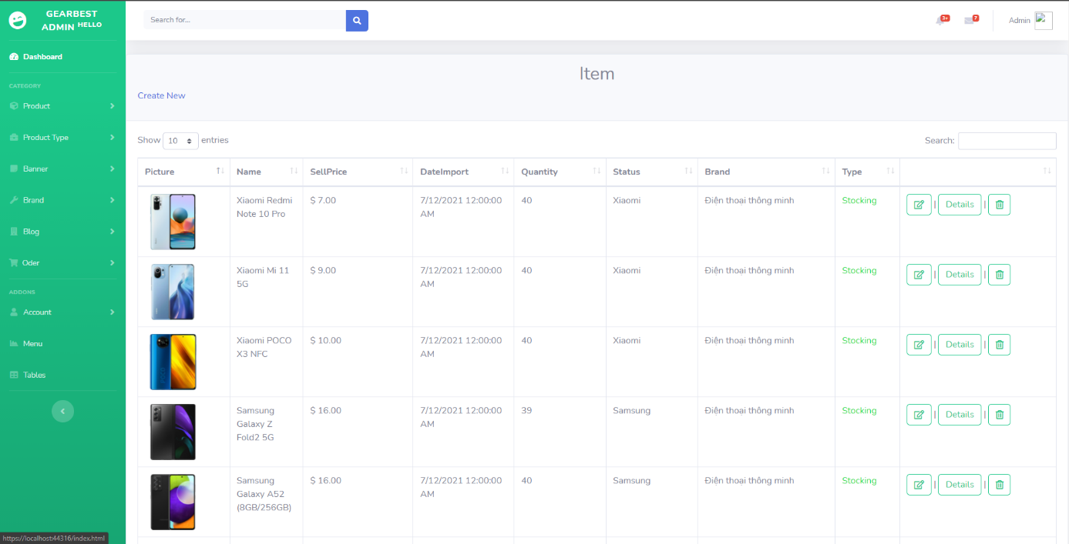

**Hình 3.19:** Giao diện admin quản lý sản phẩm

# **CHƯƠNG 4: KẾT LUẬN – ĐÁNH GIÁ**

## 4.1 Kết quả đạt được

Website kinh doanh là một trang thương mại điện tử dùng để có thể giúp cho tất cả mọi người từ già trẻ lớn bé có nhu cầu đều có thể thực hiện mua hàng chỉ cần thiết bị của họ có kết nối internet, các lợi ích mà website mang đến có người chủ và cả người mua hàng vì tính tiện lợi của nó ở đâu cũng có thế bán được hàng và ở nơi nào cũng có thể mua hàng

* **Ưu điểm**
* Giới thiệu được nhiều người biết đến sản phẩm và giúp người dùng có thể linh hoạt trong việc mùa và nhận hàng.
* **Đối với người quản trị:** Có thể thực hiện được tất cả các công việc của người quản trị cần có:
  + - Quản lý sản phẩm
    - Thêm xóa sửa được sản phẩm
    - Quản lý được số lường hàng tại của hàng
    - Quản lý được tất cả các hóa đơn của shop hay cửa hàng
* **Đối với người sử dụng:**
  + - * Có thể xem được tất các sản phẩm có mặt cửa hàng
      * Có thể mua hàng một cách đơn giản không tồn nhiều thời gian
      * Có thể mua hàng với số lượng lớn
* **Nhược điểm**
* Mặc dù được sự giúp đỡ tận tình của thầy và chị google tôi đã rất cố gắng rất nhiều trong quá trình thực hiện, nhưng đề tài của tôi vẫn còn rất nhiều thiếu sót nhất định, mong thầy cô và các bạn thông cảm! Các hạn chế này bao gồm:
* **Về dữ liệu:**
  + Dữ liệu chưa được đầy đủ.
  + Dữ liệu thực tế có thể bị thay đổi cho nên có thể không đúng với thực tế.
  + Các thông tin về sản phẩm, nhà sản xuất chỉ tương đối.
* **Về giao diện:**

Giao diện chưa sinh động, chưa có nhiều chức năng hữu ích.

* 1. Đánh giá

**Những thuận lợi và khó khăn khi phân tích thiết kế:**

* **Thuận lợi:** Được sự hướng dẫn nhiệt tình của thầy và các mô hình thực tế trên mạng.
* **Khó khăn khi thực hiện:** thời gian ngắn. Vốn kiến thức về đề tài có hạn và còn thiếu kinh nghiệm trong làm việc cá nhân, trong quá trình thực hiện côg việc còn nhiều sai sót.
  + 1. *Những yêu cầu hệ thống có thể làm được*
* Giới thiệu sản phẩm tới người tiêu dung.
* Tạo cho mỗi khách hàng một tài khoản riêng.
* Thực hiện được các chức năng thêm, xóa, sửa như: sản phẩm, tin tức, khách hàng, Đơn đặt hàng…
  + 1. *Những mặt hệ thống chưa làm được*
* Thiết kế giao diện chương trình còn hạn chế.
* Giảm giá cho sản phẩm
* Chưa có chức năng khách hàng thân thiện, khách hàng vip
* Thanh toàn online chưa được áp dụng
* Các chức năng còn hạn chế chưa được linh động trong việc xử lý
* Phân quyền cho các admin
  1. Hướng phát triển

Nếu có nhiều thời gian hơn, em sẽ phát triển đề tài theo hướng sau:

* Thiết kế lại một giao diện hoàng toàn mới
* Update thêm các chức năng còn chưa làm được
* Đưa website vận hành như một cửa hàng
* Sẽ chao chuốc cho lên được top google
* Chỉnh sửa dữ liệu chính xác với thực tế và sẽ nâng cấp dần website để đáp ứng được nhu cầu của khách hàng trong thời đại mới.
* Tích hợp các công nghệ mới nhất cho website

# **TÀI LIỆU THAM KHẢO**

Các website mẫu:

* [**https://websolutions.com.vn/mau-website-ban-hang**](https://websolutions.com.vn/mau-website-ban-hang)

Các nguồn code tham khảo:

* [**https://codepen.io/**](https://codepen.io/)
* [**https://www.w3schools.com/**](https://www.w3schools.com/)
* [**https://getbootstrap.com/**](https://getbootstrap.com/)
* **Từ bạn bè và các thầy cô khác**